Modelos hidrológicos con HEC-GeoHMS, HEC-HMS y HEC-DSS

https://bit.ly/3pwub1P

En este taller aprenderá el proceso de construcción de un modelo hidrológico en HEC-GeoHMS, a partir de un modelo digital de terreno reacondicionado usando el ASTER GDEM de la NASA, con el objetivo de determinar los caudales pico en las cuencas y subcuencas de una determinada zona de estudio. [v] Clase en video.

Requerimientos para el desarrollo 2

Herramientas computacionales 2

Paquete de datos 2

1. Conceptos generales de modelos hidrológicos computacionales 3

2. Preprocesamiento - Preprocessing 6

2.1. Reacondicionamiento de terreno - DEM Reconditioning [v] 6

2.2. Paredes perimetrales - Build Walls (Opcional) 7

2.3. Relleno de sumideros – Fill sinks [v] 8

2.4. Direcciones de Flujo – Flow Direction [v] 9

2.6. Demarcación de drenajes – Stream Definition [v] 10

2.7. Segmentación de tramos de drenaje – Stream segmentation [v] 11

2.7. Delimitación de cuencas – Catchment Grid Delineation [v] 11

2.8. Creación de polígonos de cuencas – Catchment Polygon Processing [v] 11

2.9. Creación de polilíneas de drenaje - Drainaje Line Processing [v] 12

2.10. Cuencas adjuntas - Adjoint Catchment Delineation [v] 12

3. Configuración de proyecto - Project setup [v] 13

4. Procesamiento de cuencas - Basin processing [v] 16

5. Caracterización de la cuenca – Characteristics 16

4.1. Longitud de tramos de drenaje – River Length [v] 16

4.2. Pendiente de cauces [v] 17

4.3. Pendiente media en cuencas - Basin Slope [v] 18

4.4. Ruta más larga de viaje de la escorrentía – Longest flowpath [v] 20

4.5. Centroides de cuencas – Basin Centroid [v] 20

4.6. Elevación de centroides - Centroid Elevation [v] 20

4.7. Ruta más larga del flujo hasta el centroide – Centroidal Logest Flowpath [v] 21

6. Parámetros de elementos en la cuenca - Parameters 22

5.1. Procesos hidrológicos [v] 22

5.2. Identificación única de elementos [v] 23

5.3. Número de curva CN del Soil [v] 23

5.4. Precipitación zonal por subcuenca para diferentes Tr [v] 24

5.5. Tiempos de concentración y Lag Time [v] 27

7. Modelo esquemático y exportación a HEC-HMS 31

8. Modelación en HEC-HMS 38

# Requerimientos para el desarrollo

## Herramientas computacionales

* ArcGis 10.x SP5, 9.3.1 o ArcGis 9.3 instalado con licencia de evaluación o licencia comercial. <https://www.esri.com>
* HEC-GeoHMS 10 para ArcGis 10, HEC-HMS 4.3 o superior. <http://www.hec.usace.army.mil/software/hec-geohms/> ó <http://downloads.esri.com/archydro/>
* HEC-DSS Vue versión 2.0.1 <http://www.hec.usace.army.mil/software/hec-dss/hecdss-dss.html>

## Paquete de datos

* Grilla de la zona de estudio: MDT_30M_SIRG_BTA.tif
* Grilla reacondicionada de la zona de estudio: MDT_30M_SIRG_BTA_RECOND.tif
* Grilla con valores de CN: CN_II_GRID.tif
* Capa vectorial de delimitación de la zona de estudio: zonaestudio.shp
* Tabla de localización de estaciones de precipitación: EstacionesPmax24h.xls
* Red de drenaje natural fotorrestituida: DrenajeNaturalRestituido.shp
* Archivo con hietograma adimensional base para cuencas: HietogramaAdimensional.xlsx

Copie los archivos suministrados en la carpeta C:\TSIG\Taller9\Datos\ o en una carpeta de fácil acceso.

# 1. Conceptos generales de modelos hidrológicos computacionales[1]

Un modelo hidrológico computacional está diseñado para simular el ciclo hidrológico en cuencas hidrográficas. HEC-HMS incluye varios de los análisis tradicionales que se realizan en hidrología, tales como, eventos de infiltración, hidrogramas unitarios y tránsito hidrológico. También incluye procedimientos para modelación continua de eventos que incluyen evapotranspiración, derretimiento de nieve y evaluación de la humedad del suelo. Algunas de las funciones avanzadas de esta herramienta computacional, incluyen un modelo de optimización, pronóstico de flujo, reducciones en almacenamientos (área – profundidad), calibración, erosión y transporte de sedimentos y calidad de agua.

HEC-HMS está completamente integrado en un ambiente de trabajo que incluye interfaz gráfica, bases de datos externas usando HEC-DSS, herramientas para cargue de datos, motor de cálculo, gráficas de resultados y herramientas para producción de reportes.

Este tipo de modelos pueden ser utilizados para evaluar la disponibilidad de agua en una cuenca o en una corriente, modelar el drenaje urbano, pronosticar comportamientos en el flujo, evaluación de impactos por la implantación de futuros proyectos urbanísticos, diseño de reservorios y vertederos, evaluación de impactos debido a daños producidos por excesos de flujo, regulación de llanuras de inundación y operación de sistema de drenaje.

Antes de Iniciar el geoprocesamiento del modelo de terreno en HEC-GeoHMS, es necesario desde la configuración regional de Windows, establecer como símbolo de separador de decimales el punto (.), como separador de miles la coma (,) y como separador de listas punto y coma o coma (; ,). Se recomienda utilizar la localización de EEUU para facilitar el proceso de homologación de notación numérica.

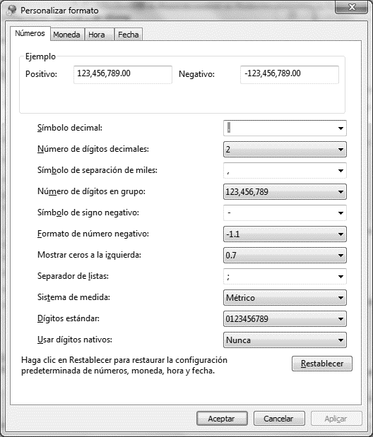

Abra ArcMAP y cree un mapa nuevo y guárdelo con el nombre MODELOHMS.mxd

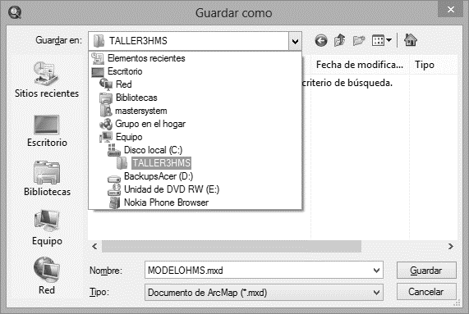

Agregue la cobertura con el límite de la zona de estudio denominada zonaestudio.shp, luego agregue la grilla raster denominada MDT_30M_SIRG_BTA.tif, la grilla reacondicionada, la red de drenaje y la grilla con los valores de CN.

Observe que la capa de drenajes contiene el alineamiento de los cauces naturales digitalizados a partir de imágenes Landsat de la zona de estudio y que el modelo de terreno ASTER GDEM de la NASA no muestra estos drenajes para la zona de llanura, por tanto, el terreno debe ser reacondicionado incrustando la red de drenaje restituida.

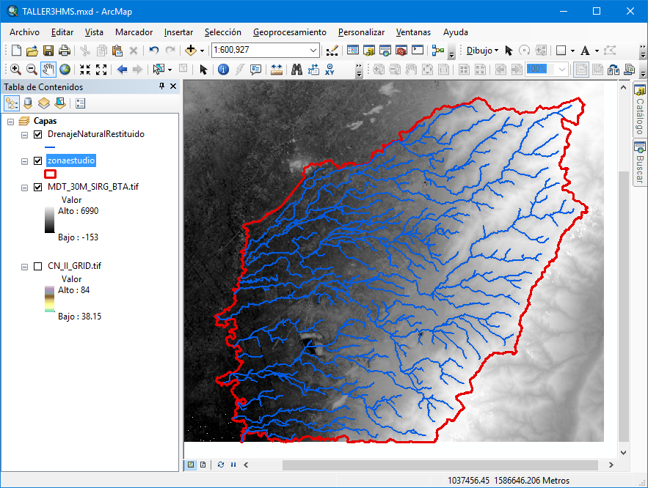

El objetivo de este reacondicionamiento de terreno es garantizar que la delimitación de las subcuencas se realice teniendo en cuenta los cauces predominantes, los cuales en zonas de llanura son difícilmente identificables por el modelo de terreno debido a su resolución y precisión vertical.

Active la extensión HEC-GeoHMS, desde Personalizar – Barras de Herramientas

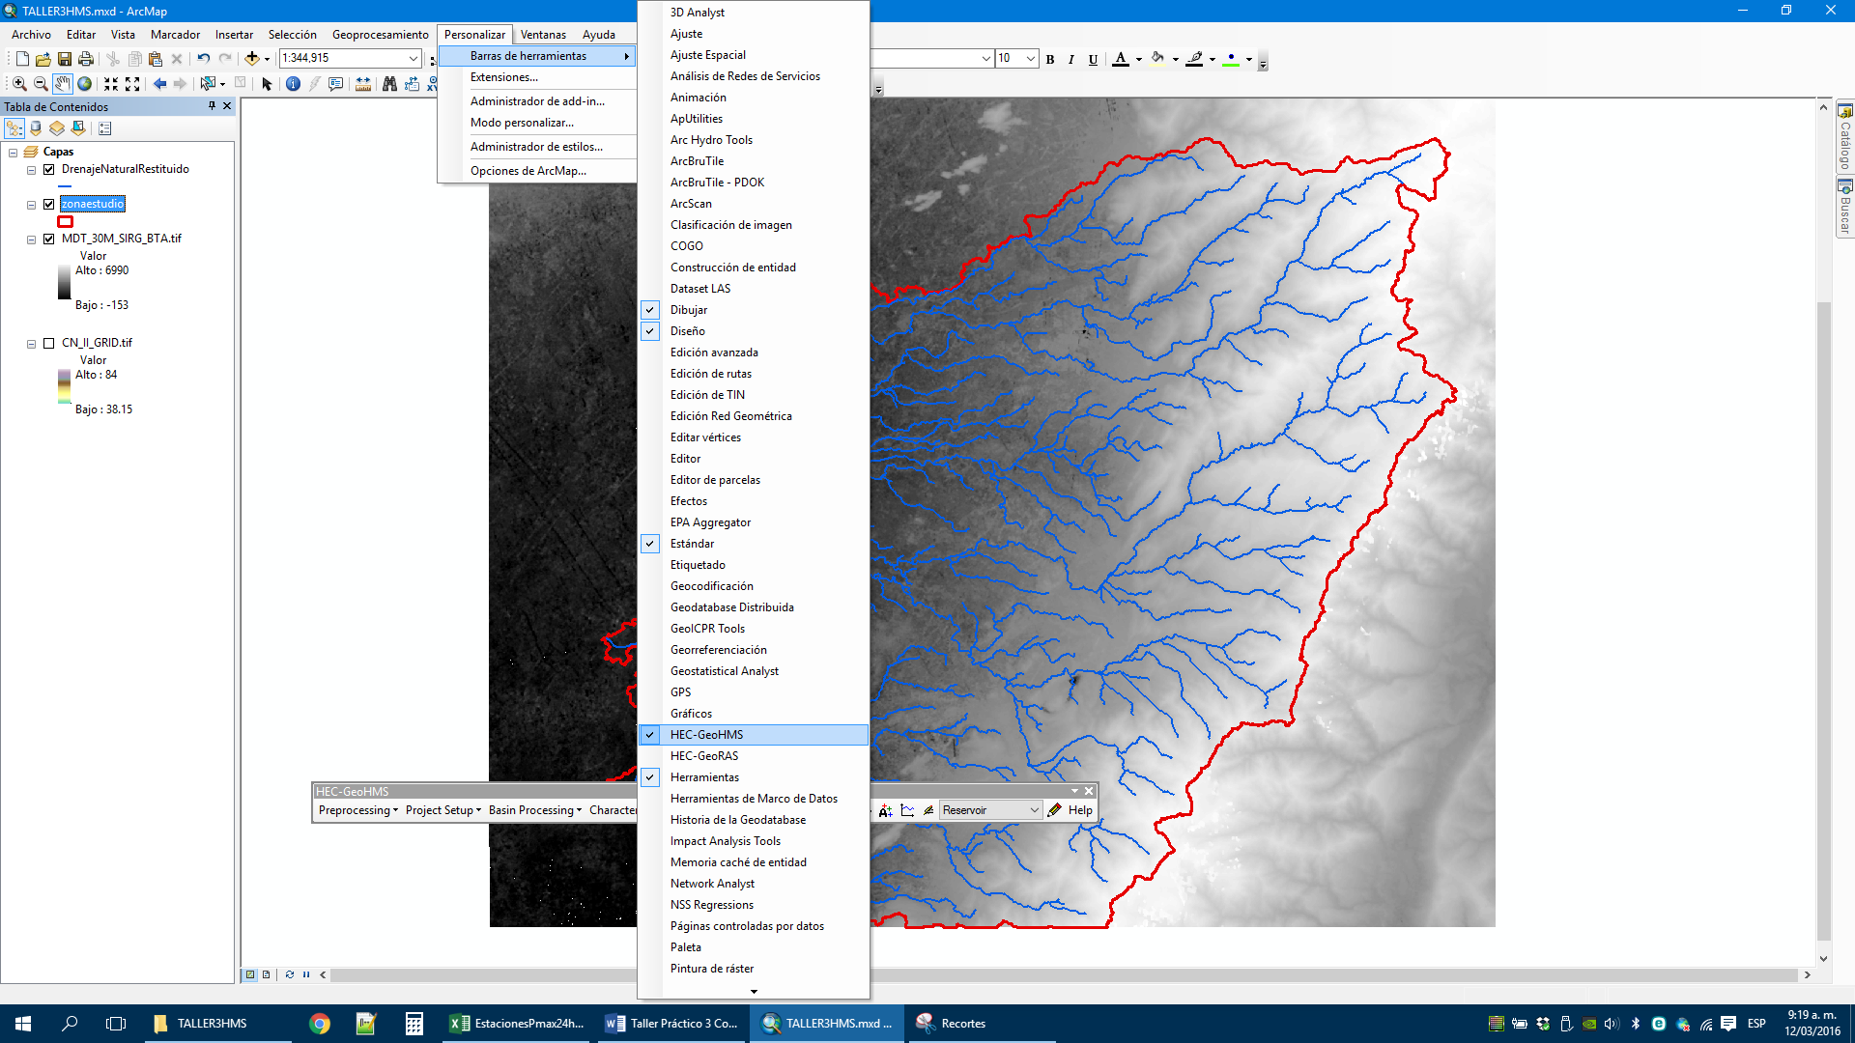



# 2. Preprocesamiento - Preprocessing

En la barra de herramientas HEC-GeoHMS, diríjase al menú Preprocesing y de clic en Data management. En Raw DEM seleccione la grilla MDT_30M_SIRG_BTA.tif y de clic en OK.

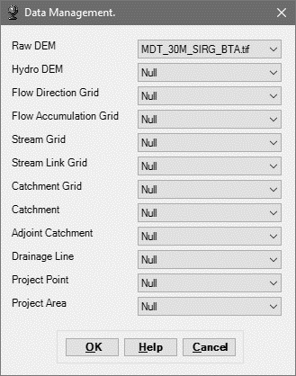

## 2.1. Reacondicionamiento de terreno - DEM Reconditioning [v]

Microcontenido: https://pruebacorreoescuelaingeduco.sharepoint.com/sites/TSIG626/SitePages/HIDG0018.aspx

En caso de que disponga de la grilla ASTER GDEM de la NASA sin ningún tipo de ajuste y se disponga de una cobertura vectorial de los drenajes foto restituidos, podrá realizar el reacondicionamiento. Para esto, en Preprocesing, seleccione la opción DEM Reconditioning seleccionando en Input Raw DEM el modelo de terreno original, en Input AGREE Stream los drenajes fotorestituidos, en Number of Cells for Stream Buffer el número de celdas laterales a cada lado que se modificaran desde el eje del drenaje fotorestituido, en Smooth y Sharp Drop in Z units el valor de suavizado vertical de las celdas laterales a modificar e indicar el nombre del archivo raster de salida con extensión .tif.

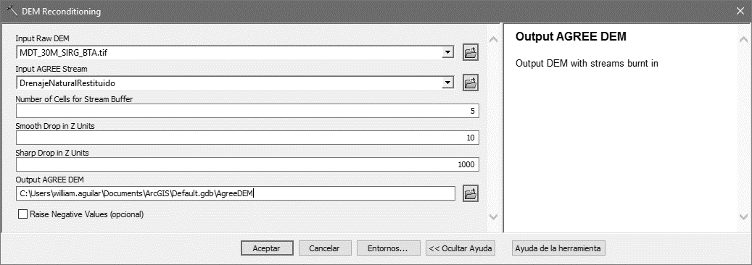

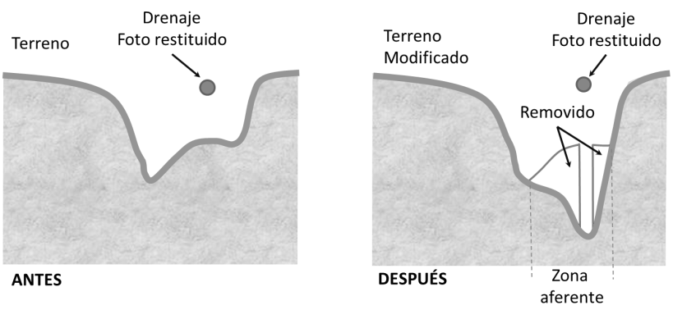

Nota: Para que esta herramienta funciona adecuadamente, la versión de ArcGIS debe ser idéntica a la versión de HEC-GeoHMS instalada. En caso de que esta función de reacondicionamiento no se ejecute correctamente en números de versión equivalentes, será necesario reinstalar el ArcHydroTools y el HEC-GeoHMS. Luego de realizar múltiples pruebas se comprobó que en las siguientes versiones se puede realizar correctamente el reacondicionamiento de terreno.

ArcGIS Versión: Esri ArcMap 10.0 Build 2414 (No requiere el service pack 5)

HEC-GeoHMS versión: 10.0.0.70

ArcHydroTools versión: 2.0.1.125 (incluido en instalación de HEC-GeoHMS)

Sistema operativo: Windows 8.1 pro sin Microsoft Office, Autocad u otros programas que modifiquen las librerías de visualstudio.

ALTERNATIVA (2017.03.27): Crear primero la grilla de relleno de sumideros FILL y luego ejecutar el procedimiento de reacondicionamiento de terreno DEM Reconditioning (Probado en ArcGIS 10.2.0.3348 y 10.5.6.6491 con HEC-GeoHMS_10_507). Este procedimiento permite rellenar celdas nulas que producen errores de reacondicionamiento cuando están localizadas en la zona de reacondicionamiento lateral a los cauces requeridos. A pesar de que en la versión 10.5.x de ArcGIS for Desktop, el procedimiento de reacondicionamiento puede ser solucionado, un problema adicional se presenta al dividir cuencas en el modelo integrado para luego exportar a un proyecto independiente seleccionando la cuenca a estudiar. Al realizar diferentes pruebas se pudo determinar que en la versión 10.2.x es posible realizar todos los procedimientos requeridos por el modelo hidrológico.

ALTERNATIVA (2019.04.11): En caso de error, desinstalar la extensión HEC-GeoHMS, desinstalar el ArcHydroTools, crear un nuevo usuario local de Windows, reinstalar la extensión descargando desde <http://downloads.esri.com/archydro/HECGeoHMS/> y reintentar nuevamente. En algunos casos el problema de reacondicionamiento se debe a errores con los permisos de escritura en la carpeta de datos de aplicaciones del sistema operativo C:\Users\user\AppData\Local\Temp\. **** Adicionalmente es necesario cambiar el idioma de la interfaz a Ingles para realizar este procedimiento, en inicio de Windows buscar ArcGIS Administrator y en el botón Advanced cambiar el idioma a Ingles****. Luego podrá reconfigurar el idioma de la interfaz a inglés.

## 2.2. Paredes perimetrales - Build Walls (Opcional)

Esta función modifica los pixeles de bordes del modelo de terreno obligando que la delimitación de las cuencas se realice hasta estas fronteras. Adicionalmente, en modelos de tránsito hidráulico, esta modificación permite transitar con perfiles muy anchos en los que la pared perimetral sirve como zona de frontera de confinamiento. Al ejecutar esta función se puede recortar el modelo de terreno utilizando por ejemplo el polígono de la zona de estudio o el límite de una cuenca principal previamente restituida.

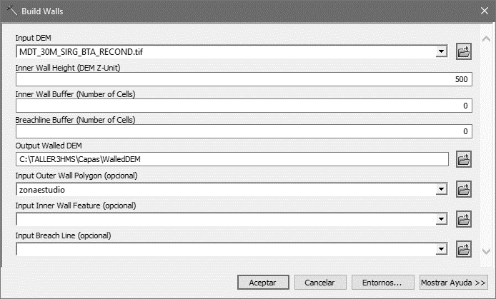

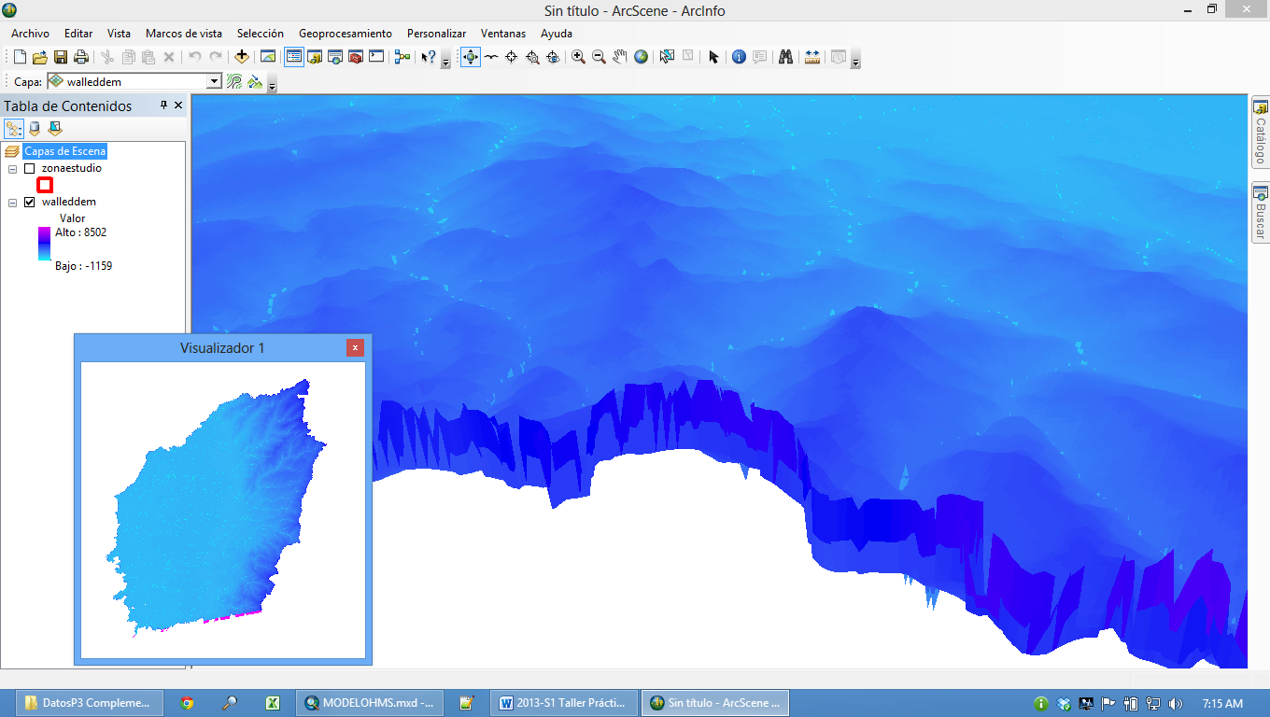

## 2.3. Relleno de sumideros – Fill sinks [v]

Microcontenido: https://pruebacorreoescuelaingeduco.sharepoint.com/sites/TSIG626/SitePages/HIDG0020.aspx

Cuando una celda se encuentra rodeada por celdas de mayor elevación la escorrentía es almacenada y no fluye. Esta función eleva estas celdas utilizando como referencia los valores de altura en celdas laterales.

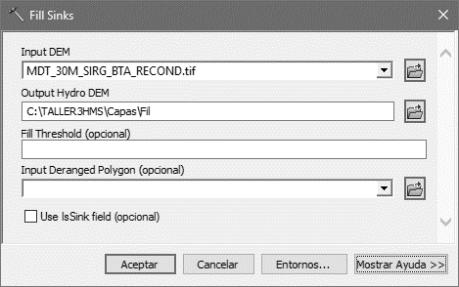 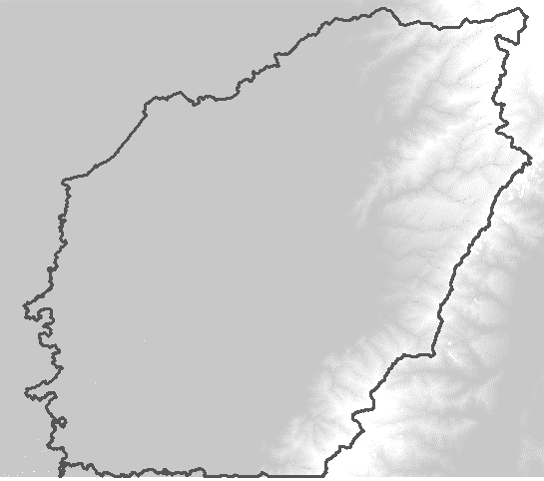

## 2.4. Direcciones de Flujo – Flow Direction [v]

Microcontenido: https://pruebacorreoescuelaingeduco.sharepoint.com/sites/TSIG626/SitePages/HIDG0021.aspx

Esta grilla define la dirección de la máxima pendiente del terreno para cada celda utilizando el modelo Fill. El algoritmo de cálculo da como resultado ocho direcciones posibles. Al ejecutar esta función se puede recortar el modelo de terreno utilizando por ejemplo el polígono de la zona de estudio.

|  |  |
| --- | --- |
| 1 = este,  2 = sureste,  4 = sur,  8 = suroeste,  16 = oeste,  32 = noroeste,  64 = norte,  128 = nordeste. |  |
| |  |  |  | | --- | --- | --- | | 7 | 8 | 9 | | 4 |  | 6 | | 1 | 2 | 3 |   Direcciones de flujo en HidroSIG 4.0 | |  |  |  | | --- | --- | --- | | 4 | 3 | 2 | | 5 |  | 1 | | 6 | 7 | 8 |   Direcciones de flujo en MapWindow 4.5 |

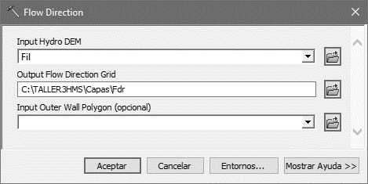 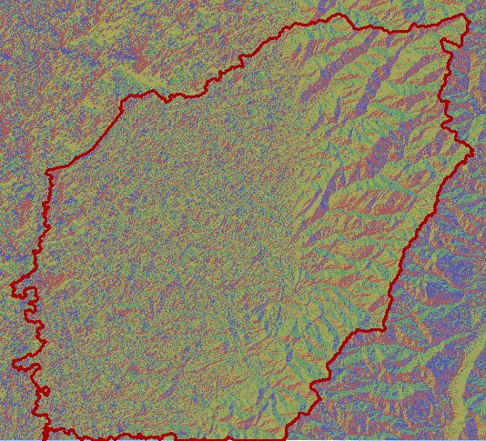

2.5. Acumulación de Flujo – Flow Acumulation [v]

Esta grilla calcula para una celda dada, el número de celdas de drenaje aguas arriba de dicha celda. El área de drenaje aguas arriba en una celda dada puede calcularse multiplicando el valor de acumulación contenido por el área de una celda.

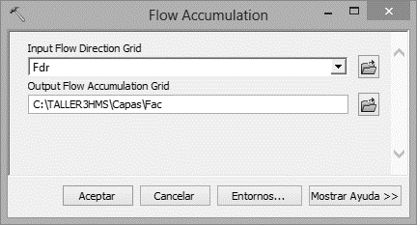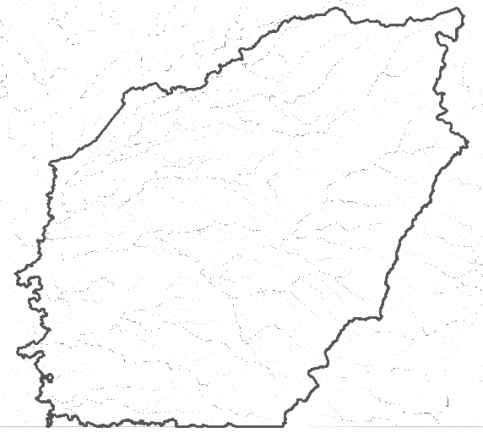

## 2.6. Demarcación de drenajes – Stream Definition [v]

Microcontenido: https://pruebacorreoescuelaingeduco.sharepoint.com/sites/TSIG626/SitePages/HIDG0023.aspx

A partir de las grillas de celdas de acumulación de flujo y usando la herramienta HEC-GeoHMS se pueden identificar cuáles de ellas pertenecen a una corriente. Para ello se ha especificado como área de aportación el valor equivalente en suma de celdas a 4 kilómetros cuadrados, para lo cual la acumulación de flujo para una celda en particular debe exceder este valor para generar un sistema de drenaje. Es importante considerar que, a menor área de aportación utilizada, mayor será el número de corrientes identificadas.

El procedimiento general para la definición de drenajes incluye la creación de una grilla con las celdas identificadas como celdas de drenaje, la identificación de estas celdas con valores únicos para cada tramo y la creación de las entidades vectoriales tipo arco con los drenajes. A las celdas de drenaje se les asigna 1 como valor de pixel.

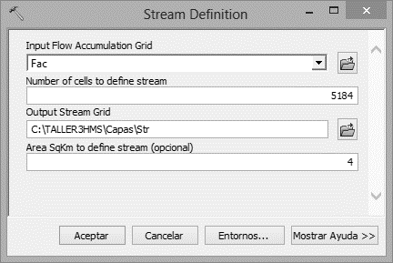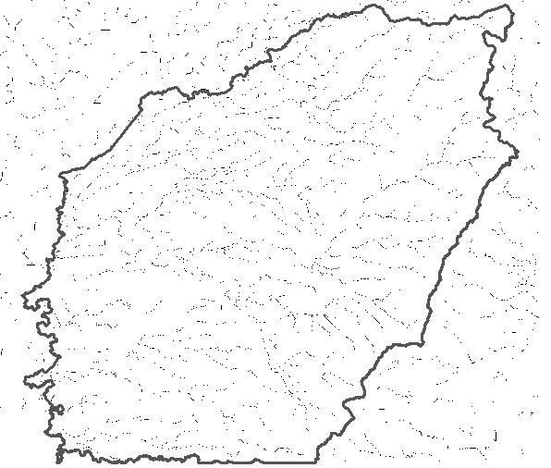

## 2.7. Segmentación de tramos de drenaje – Stream segmentation [v]

Microcontenido: https://pruebacorreoescuelaingeduco.sharepoint.com/sites/TSIG626/SitePages/HIDG0024.aspx

A los pixeles de cada tramo se les asigna un único valor numérico de identificación para su posterior vectorización. En la simbolización aparecerá el número de tramos de drenajes independientes identificados (Para el ejemplo 1138).

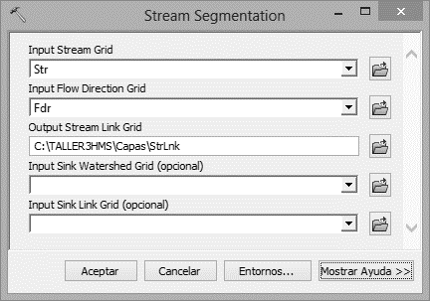 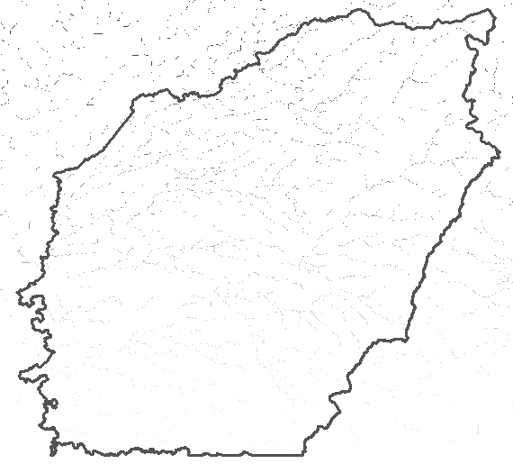 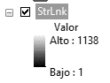

## 2.7. Delimitación de cuencas – Catchment Grid Delineation [v]

Microcontenido: https://pruebacorreoescuelaingeduco.sharepoint.com/sites/TSIG626/SitePages/HIDG0025.aspx

Utilizando un mapa basado en las direcciones de flujo y drenajes identificados, identifica las celdas aportantes a cada cauce.

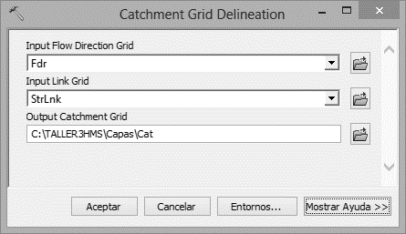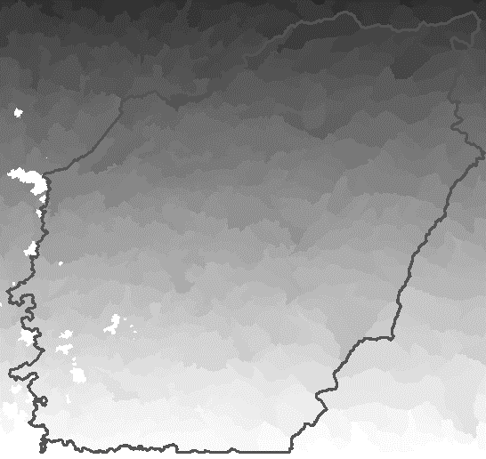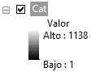

## 2.8. Creación de polígonos de cuencas – Catchment Polygon Processing [v]

Microcontenido: https://pruebacorreoescuelaingeduco.sharepoint.com/sites/TSIG626/SitePages/HIDG0026.aspx

Generación vectorial desde la grilla ráster Cat a polígono para cada cuenca.

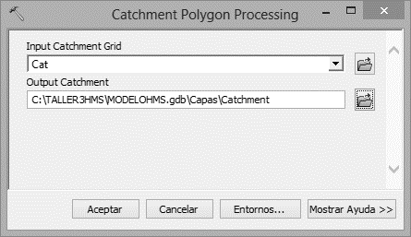 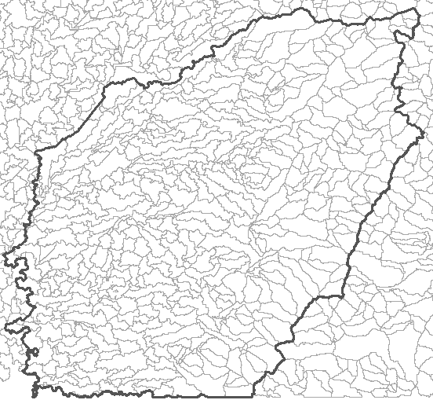 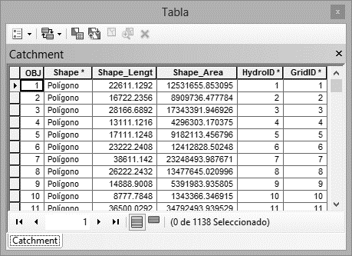

## 2.9. Creación de polilíneas de drenaje - Drainaje Line Processing [v]

Microcontenido: https://pruebacorreoescuelaingeduco.sharepoint.com/sites/TSIG626/SitePages/HIDG0027.aspx

Generación vectorial desde la grilla raster Fdr a polilíneas.

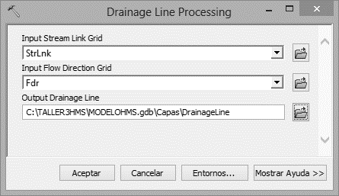 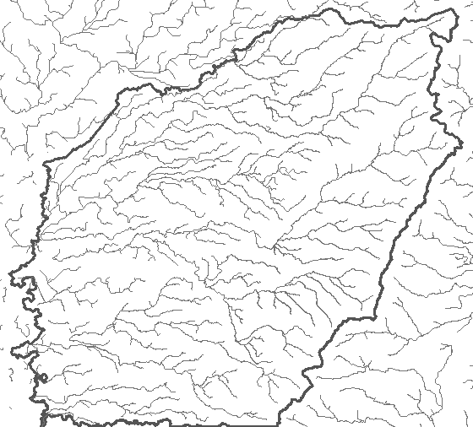 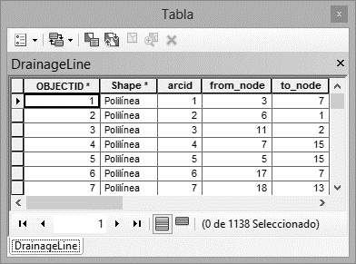

## 2.10. Cuencas adjuntas - Adjoint Catchment Delineation [v]

Microcontenido: https://pruebacorreoescuelaingeduco.sharepoint.com/sites/TSIG626/SitePages/HIDG0028.aspx

Para la implementación del modelo topológico completo usando la extensión HEC-GeoHMS es necesario fusionar en polígonos las subcuencas aguas arriba de cada confluencia de drenaje. Las cuencas agregadas mejoran el rendimiento computacional para delinear subcuencas interactivamente y para mejorar la extracción de datos al definir un proyecto HEC-HMS.

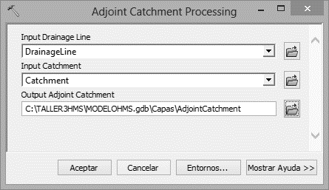  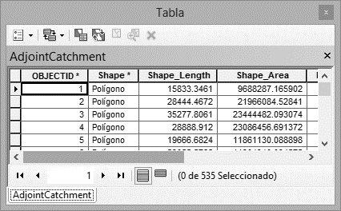

# 3. Configuración de proyecto - Project setup [v]

Microcontenido: <https://pruebacorreoescuelaingeduco.sharepoint.com/sites/TSIG626/SitePages/HIDG0030.aspx>

Microcontenido: https://pruebacorreoescuelaingeduco.sharepoint.com/sites/TSIG626/SitePages/HIDG0031.aspx

Microcontenido: https://pruebacorreoescuelaingeduco.sharepoint.com/sites/TSIG626/SitePages/HIDG0032.aspx

Microcontenido: https://pruebacorreoescuelaingeduco.sharepoint.com/sites/TSIG626/SitePages/HIDG0033.aspx

Definición de capas generales - Data Management: Seleccione cada una de las capas creadas previamente y de clic en Ok. (a partir del Project Setup se recomienda utilizar el modelo de terreno natural no reacondicionado)

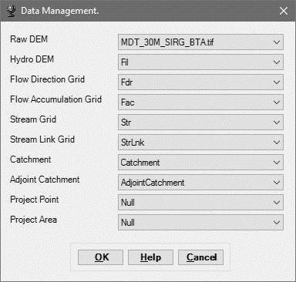

Iniciar un nuevo proyecto – Start new Project: Creación de la base de datos HMS para la generación del modelo.

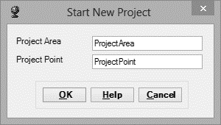 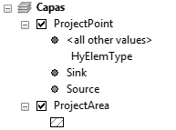

Definir el nombre del proyecto, descripción general y seleccionar que el dataset del proyecto se realizará dentro de la base de datos principal de nuestro modelo.

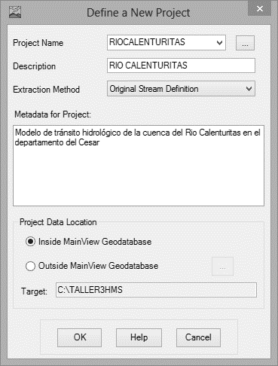 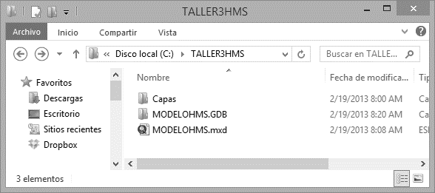 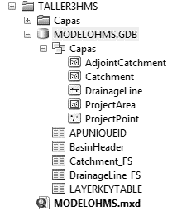

Seleccionar un punto de proyecto sobre el Río Calenturitas y generar el proyecto HMS. Localice la coordenada x=1,060,279.135m y=1,561,112.314m usando la herramienta ir a XY .

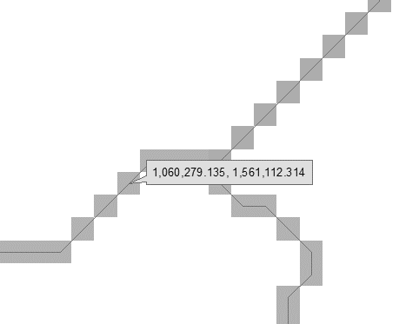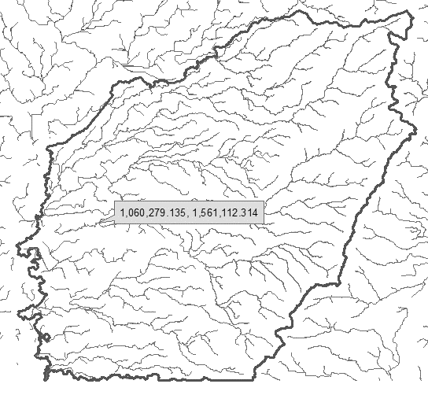

Utilizando la herramienta, clic en Add Project Points  de la barra de herramientas de HEC-GeoHMS dar clic en el pixel de la grilla strlnk ubicado en esta coordenada. Identifique este punto como RIOCALENTURITAS.

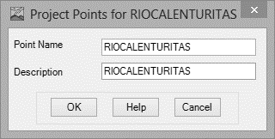

Observe que en la cobertura denominada ProjectPoint aparecerá un nuevo registro.

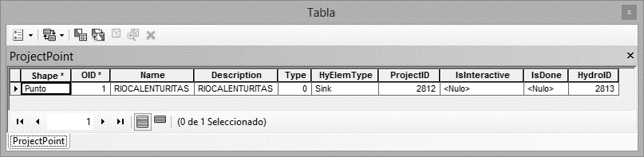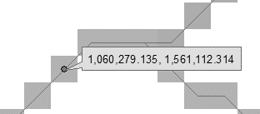

En Project Setup de clic en Gererar proyecto – Generate Project. Se mostrará la zona del modelo que converge hasta este punto de estudio, si la zona delimitada es correcta y se extiende hasta la parte alta de la divisoria el punto estará correcto.

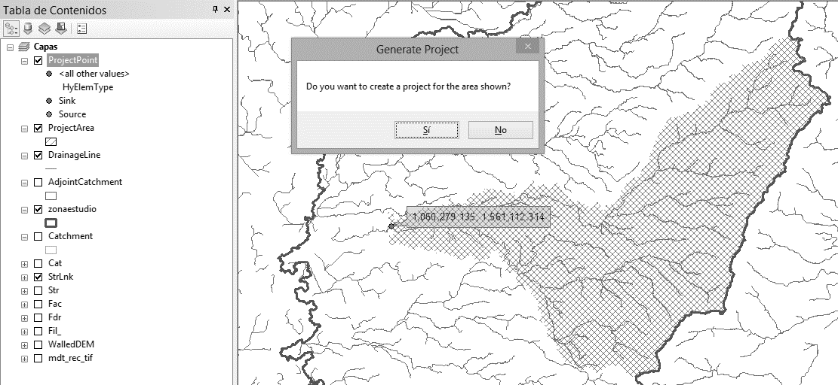

De clic en Sí para iniciar el proceso de extracción de información para la zona de estudio a modelar. Aparecerá la tabla de configuración de proyecto en donde podrá indicar los nombres de las nuevas capas a generar. Usar los nombres predeterminados y dar clic en OK.

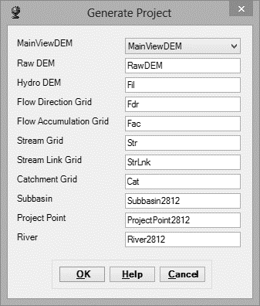 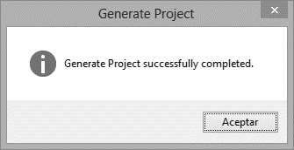

Si el proceso se completó con éxito aparecerá en pantalla en la tabla de contenido un grupo de capas denominado RIOCALENTURITAS, en la base de datos el Dataset RIOCALENTURITAS y en pantalla el modelo topológico de la cuenca.

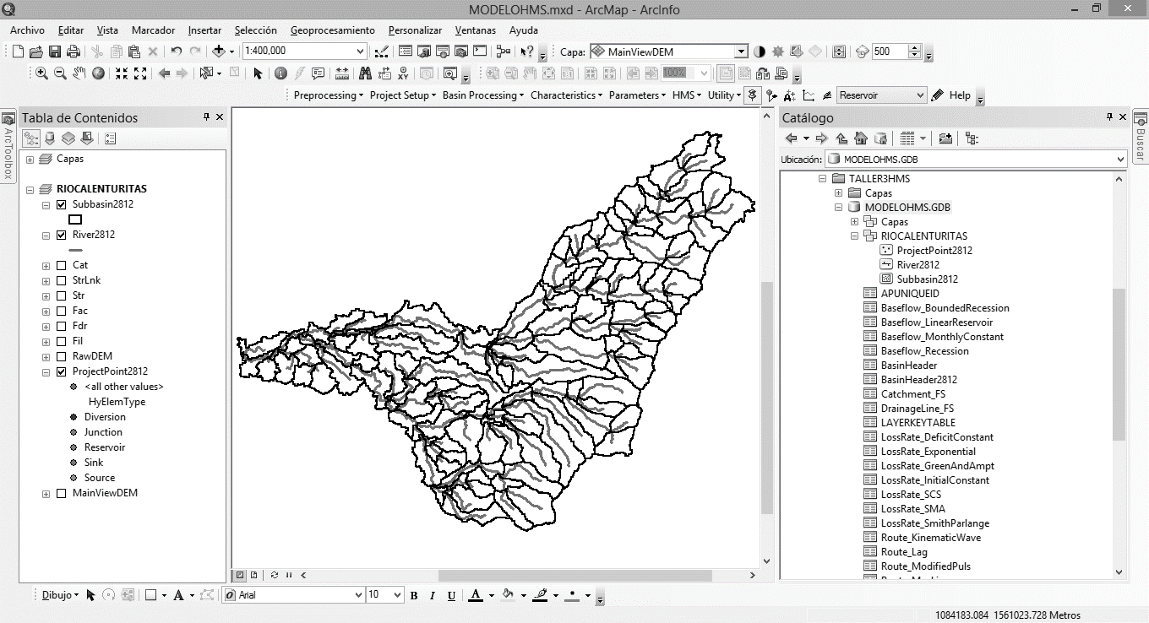

# 4. Procesamiento de cuencas - Basin processing [v]

Microcontenido: https://pruebacorreoescuelaingeduco.sharepoint.com/sites/TSIG626/SitePages/HIDG0035.aspx

Microcontenido: https://pruebacorreoescuelaingeduco.sharepoint.com/sites/TSIG626/SitePages/HIDG0036.aspx

En este numeral se identifican los puntos para división de cuencas en pasos de vía, captaciones, vertimientos y puntos de aforo, así como la subdivisión y unión de subcuencas.

# 5. Caracterización de la cuenca – Characteristics

Microcontenido: https://pruebacorreoescuelaingeduco.sharepoint.com/sites/TSIG626/SitePages/HIDG0030.aspx

En Basin Processing verificar los nombres de capas en Data Management. No establecer la de pendiente de terreno o Slope Grid.

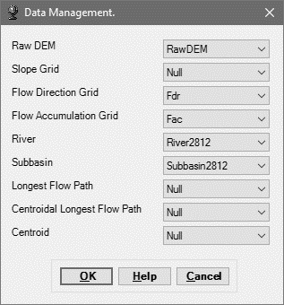

## 4.1. Longitud de tramos de drenaje – River Length [v]

Microcontenido: https://pruebacorreoescuelaingeduco.sharepoint.com/sites/TSIG626/SitePages/HIDG0038.aspx

En Characteristics de clic en esta opción y luego desde la tabla de atributos River####, verifique que las longitudes calculadas RivLen sean mayores a cero y que sean iguales a las de la capa.

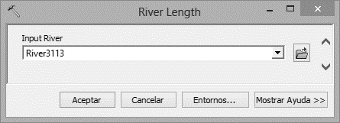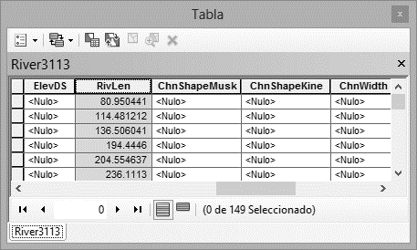

## 4.2. Pendiente de cauces [v]

Microcontenido: https://pruebacorreoescuelaingeduco.sharepoint.com/sites/TSIG626/SitePages/HIDG0039.aspx

Para calcular la pendiente media de cada tramo, en HEC-GeoHMS - Characteristics de clic en la opción River Slope y luego verifique que las pendientes calculadas sean mayores a cero desde la tabla de atributos River####. En caso de detectar pendientes negativas, manualmente deberá calcular la pendiente media de los tramos aguas arriba y aguas abajo o establecer bajo su criterio un valor de pendiente para el tramo de rio inconsistente. Para el cálculo de la pendiente, HEC-GeoHMS toma los pixeles de los extremos de cada tramo realizando el cálculo ((cota superior – cota inferior) / longitud del tramo) por lo que en zonas de llanura en los que pueden existir depositación de sedimentos o taludes de vías, es común que se calculen pendientes negativas por encontrarse el nodo aguas abajo sobre una cota superior.

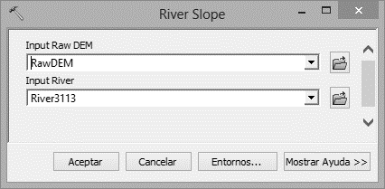

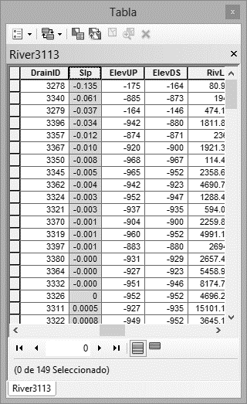

Observe en la tabla anterior que, de los 149 tramos de este proyecto, 26 presentan pendientes inconsistentes y/o iguales a cero. Realice la selección de estos tramos y utilizando el calculador de campo establezca para este ejercicio las pendientes en 0.001 m/m o manualmente calcule estas pendientes observando nuevos valores de elevación en el nodo inicial y/o final.

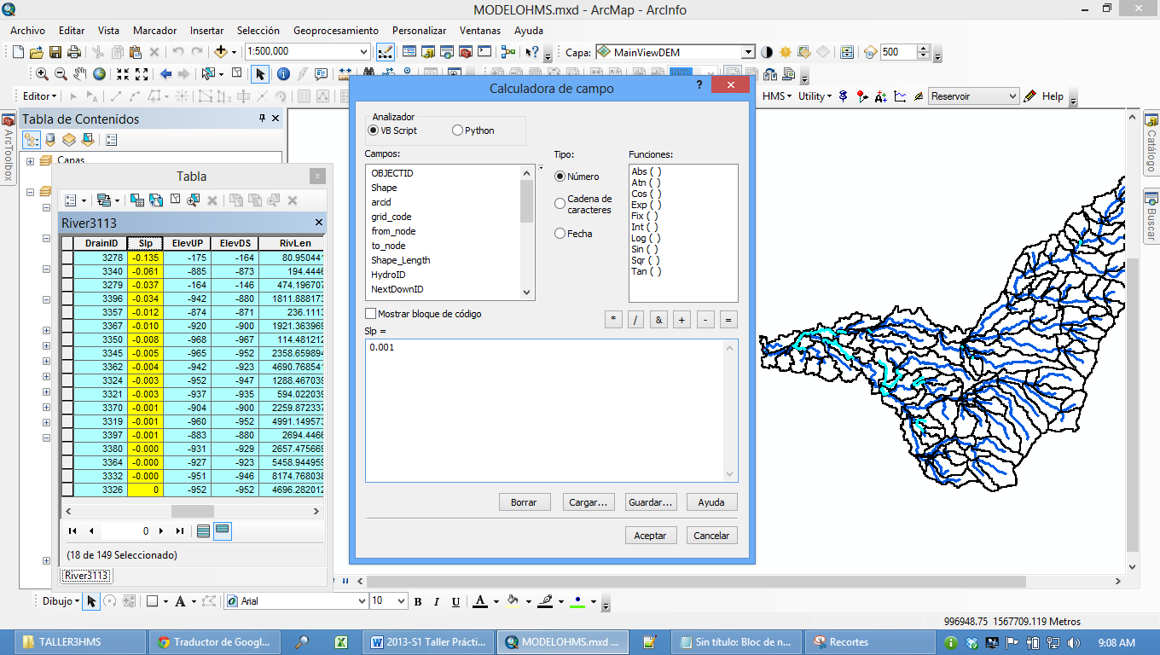

## 4.3. Pendiente media en cuencas - Basin Slope [v]

Microcontenido: https://pruebacorreoescuelaingeduco.sharepoint.com/sites/TSIG626/SitePages/HIDG0040.aspx

La extensión HEC-GeoHMS no contiene una función específica para calcular la grilla de pendientes. Para este procedimiento es necesario crear la grilla de pendientes de la cuenca usando la grilla de terreno RawDEM (no reacondicionada). Toolbox – Herramientas de Spatial Analyst – Superficie – Pendiente, seleccione la grilla RawDEM, factor z en 1, valores en porcentaje y en nombre de la grilla de salida utilice *Slope*

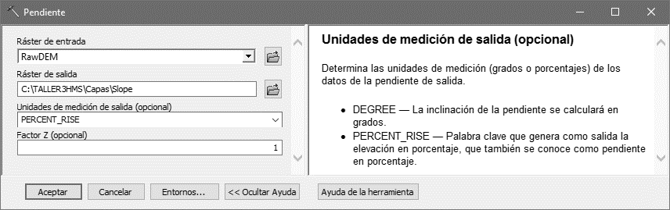

Agregue la grilla Slope al mapa.

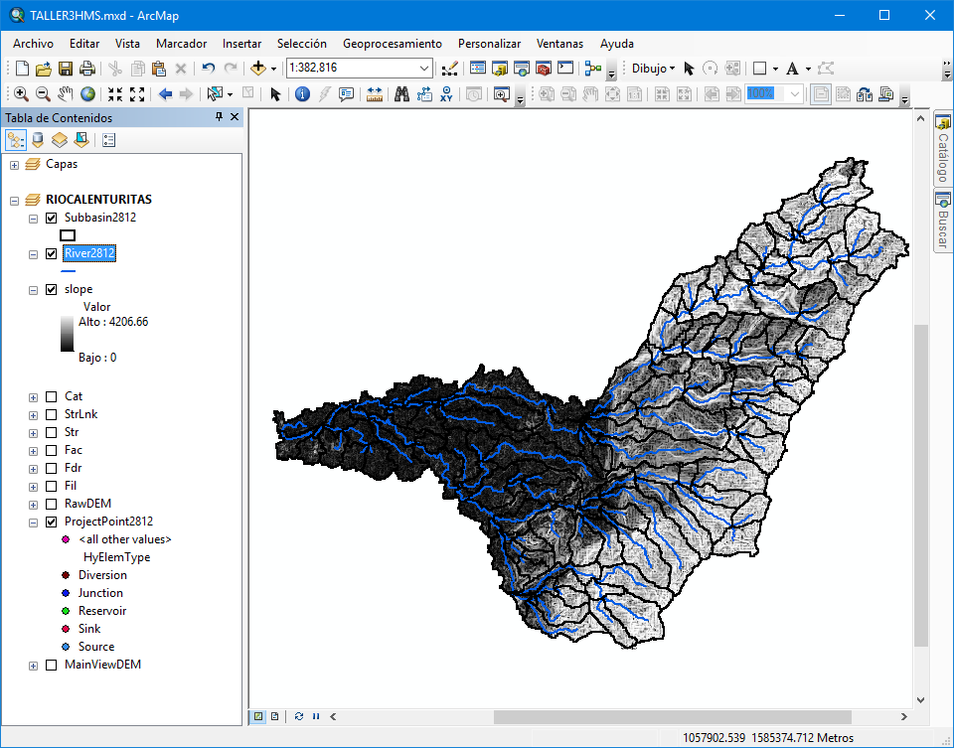

Luego de crear la grilla de pendientes calcule la pendiente media utilizando la función Characteristics - Basin Slope del HEC-GeoHMS. Al igual que en los drenajes, verifique desde la tabla de atributos Basin### que las pendientes sean mayores que cero. Nota: Es importante evaluar cuencas con pendiente media cuyos valores sean mayores al 50%. Esto puede ser producido por nubes existentes en el modelo ASTER GDEM NASA. Manualmente se deberán corregir estos valores.

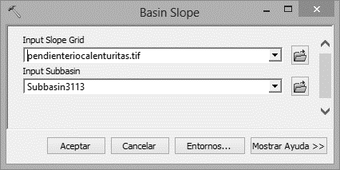 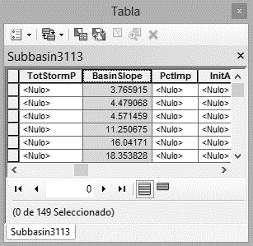

## 4.4. Ruta más larga de viaje de la escorrentía – Longest flowpath [v]

Microcontenido: https://pruebacorreoescuelaingeduco.sharepoint.com/sites/TSIG626/SitePages/HIDG0041.aspx

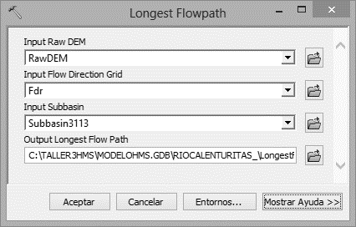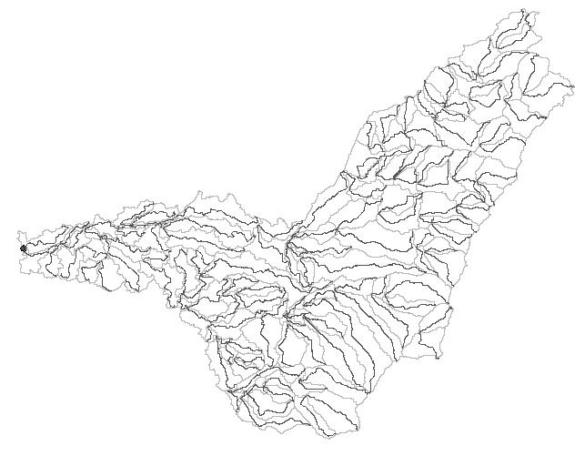

## 4.5. Centroides de cuencas – Basin Centroid [v]

Microcontenido: https://pruebacorreoescuelaingeduco.sharepoint.com/sites/TSIG626/SitePages/HIDG0042.aspx

Utilizar el método del centroide a partir del Logest FlowPath. Luego de ejecutar esta función verificar manualmente que estén bien localizados dentro de cada polígono y fuera del pixel de borde de cuenca en la grilla Cat.

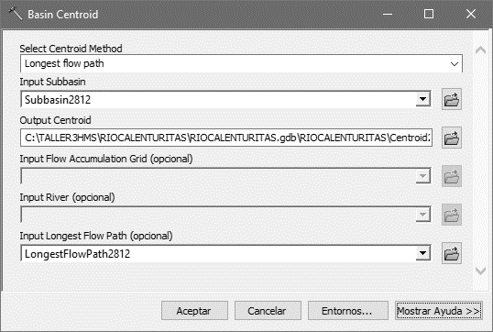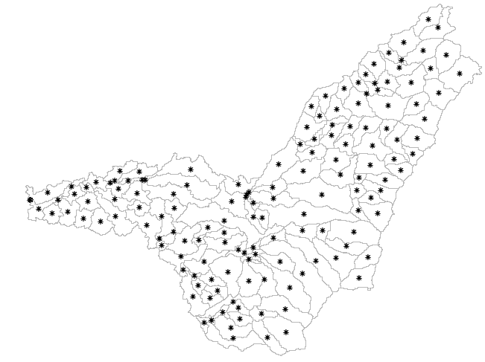

## 4.6. Elevación de centroides - Centroid Elevation [v]

Microcontenido: https://pruebacorreoescuelaingeduco.sharepoint.com/sites/TSIG626/SitePages/HIDG0043.aspx

Calcular la cota de cada centroide y verificar valores debido a que en algunos casos pueden presentarse errores en el modelo de terreno por nubosidad en los que pueden aparecer cotas con valores muy superiores a los de terreno o con valores nulos. Utilizar la grilla RawDEM.

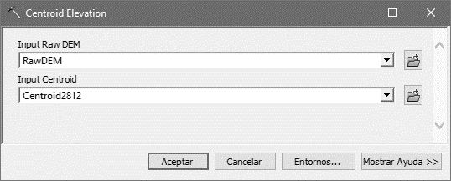 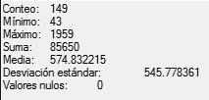 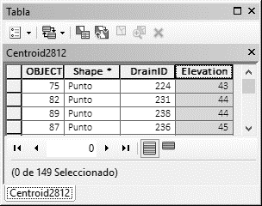

## 4.7. Ruta más larga del flujo hasta el centroide – Centroidal Logest Flowpath [v]

Microcontenido: https://pruebacorreoescuelaingeduco.sharepoint.com/sites/TSIG626/SitePages/HIDG0044.aspx

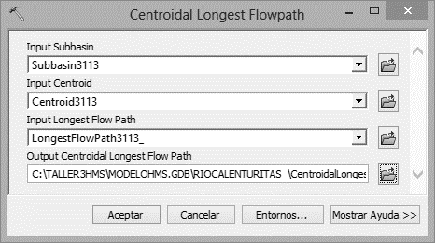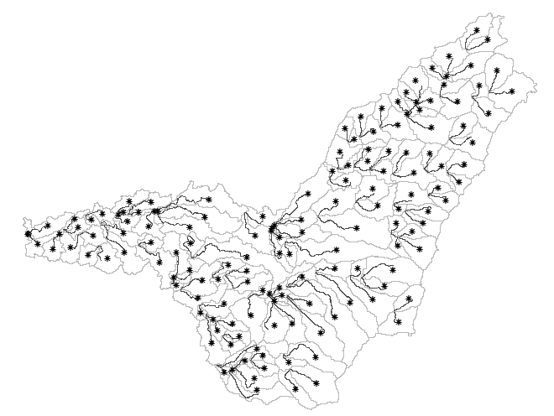

# 6. Parámetros de elementos en la cuenca - Parameters

En Data Management verifique las capas requeridas.

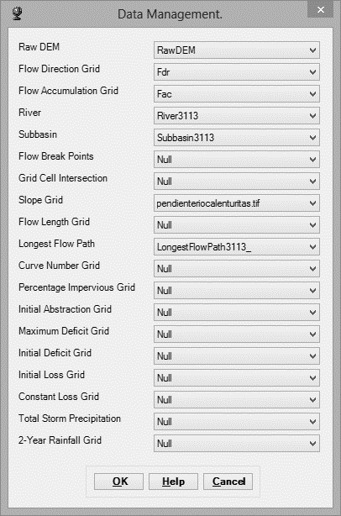

## 5.1. Procesos hidrológicos [v]

Microcontenido: https://pruebacorreoescuelaingeduco.sharepoint.com/sites/TSIG626/SitePages/HIDG0051.aspx

Selección de procesos HMS para el modelo de tránsito hidrológico – Select HMS Process. Para este ejercicio seleccione para el método de pérdidas y transformación de lluvia escorrentía el Soil SCS y para el tránsito en los drenajes Muskingum.

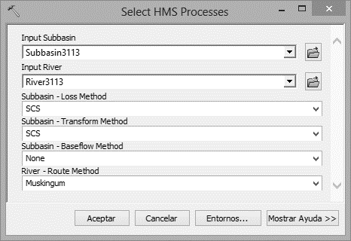

## 5.2. Identificación única de elementos [v]

Microcontenido: https://pruebacorreoescuelaingeduco.sharepoint.com/sites/TSIG626/SitePages/HIDG0052.aspx

Auto rotulación de drenajes y cuencas – River Auto Name – Basin Auto Name. Asigne los nombres y luego etiquete las entidades usando las propiedades de la capa desde la Tabla de Contenido y el campo Name.

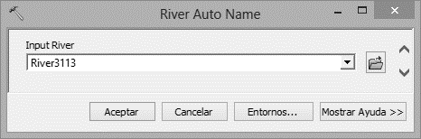 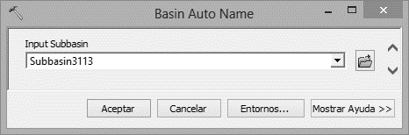

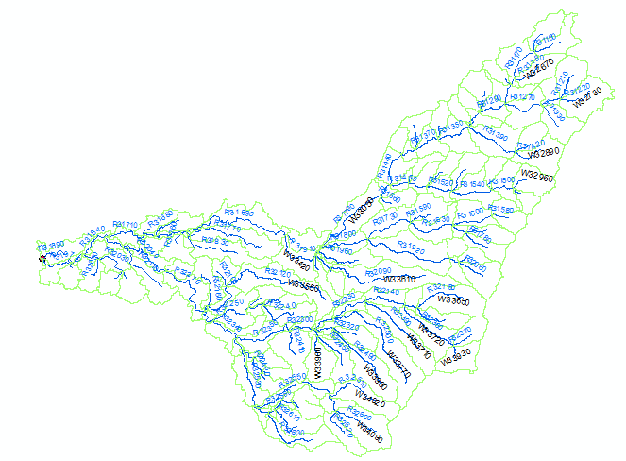

## 5.3. Número de curva CN del Soil [v]

Microcontenido: https://pruebacorreoescuelaingeduco.sharepoint.com/sites/TSIG626/SitePages/HIDG0053.aspx

Este valor es utilizado para estimar las pérdidas de precipitación por retención y precipitación máxima en 24 horas. La asignación del valor zonal del número de curva CN para cada cuenca requiere de un proceso previo de análisis de las condiciones superficiales (usos del suelo) y subsuperficiales (clasificación de suelos según su impermeabilidad), para este procedimiento podrá utilizar la metodología TR-55. Para este ejercicio se ha suministrado la grilla con los valores de CN denominada CN_II_GRID.tif

CN es un parámetro adimensional, cuyos valores oscilan teóricamente entre 1 y 100, CN=1 significa una capacidad de retención máxima en la cuenca (Escorrentía = 0) y CN=100 significa una capacidad de retención nula (Escorrentía = Precipitación).

Utilizando la herramienta Subbasin Parameters From Raster, seleccione en Input Curve Number Grid la grilla cn_grid_eci_v1.tif. Verifique en la capa Basin#### que estén correctamente asignados los valores de CN en el campo BasinCN.

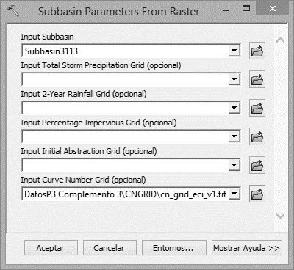 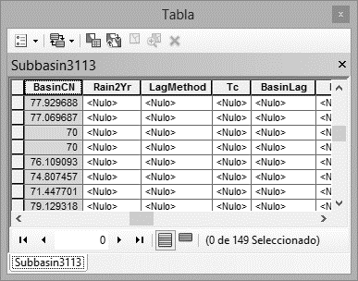

Calcular a partir de la condición normal, los valores correspondientes a la condición seca y húmeda. Utilizar para ello la herramienta Algebra de Mapas de ArcGIS y las siguientes expresiones.

Para condición Seca 

Usando algebra de mapas en ArcGIS: " CN_II_GRID.tif"/(2.3-0.013*" CN_II_GRID.tif")

Grilla de resultados: CN_I_GRID.tif

Para condición Húmeda 

Usando algebra de mapas en ArcGIS: " CN_II_GRID.tif"/(0.43+0.0057*" CN_II_GRID.tif")

Grilla de resultados: CN_III_GRID.tif

## 5.4. Precipitación zonal por subcuenca para diferentes Tr [v]

Microcontenido: https://pruebacorreoescuelaingeduco.sharepoint.com/sites/TSIG626/SitePages/HIDG0054.aspx

Para estimar el valor de precipitación máxima en 24 horas para cada subcuenca, del libro de cálculo EstacionesPmax24h.xls, cargue los datos de la hoja ESTACIONES$. A partir de esta tabla, crear una capa geográfica de localización de las estaciones dando clic derecho en la tabla – Mostrar datos XY. Observará que se ha creado una capa denominada Eventos ESTACIONES. Exporte la capa de eventos a una capa dentro de la base de datos de HEC-GeoHMS. Rotular con: ([ESTACIONID] &vbnewline& [PMAX24Hmm] & "mm")

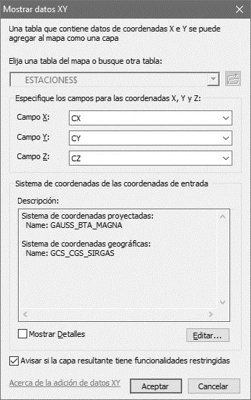 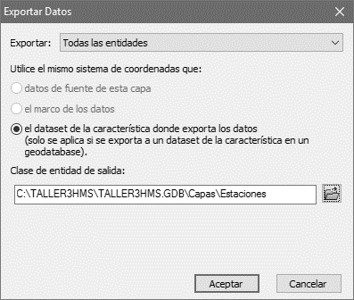

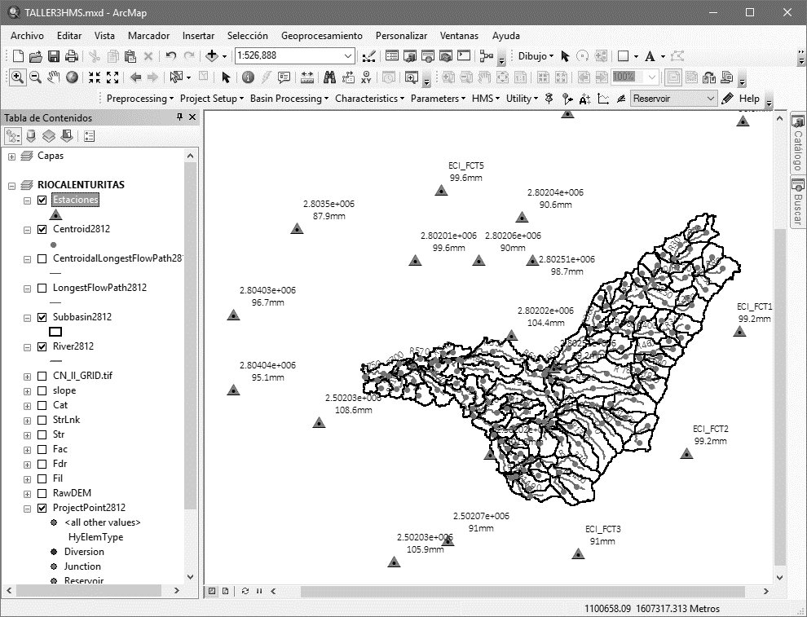

Interpole espacialmente los valores de precipitación máxima en 24 horas usando el método del valor inverso de la distancia o IDW. En el Toolbox – Herramientas de Spatial Analyst - Interpolación – IDW. Usar celdas cada 10 metros.

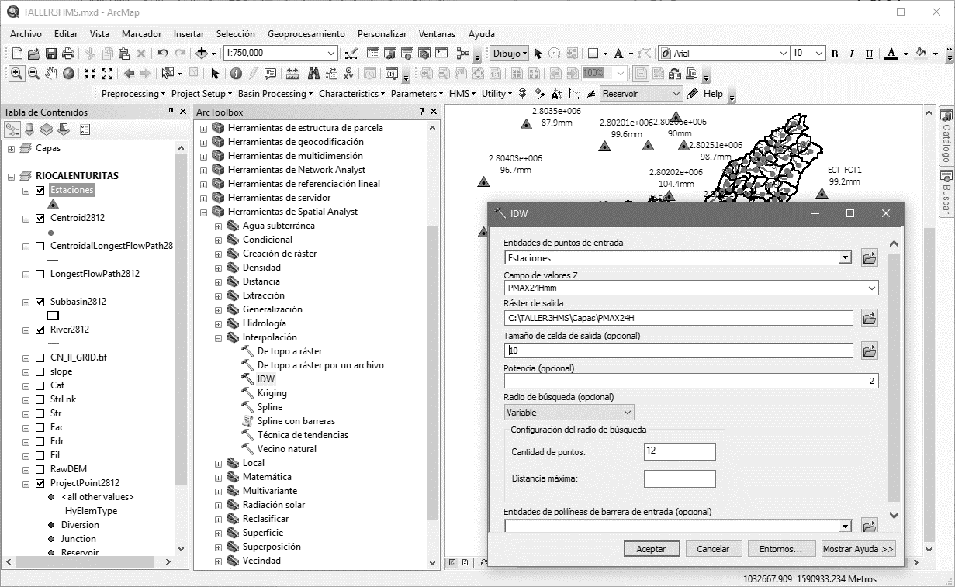

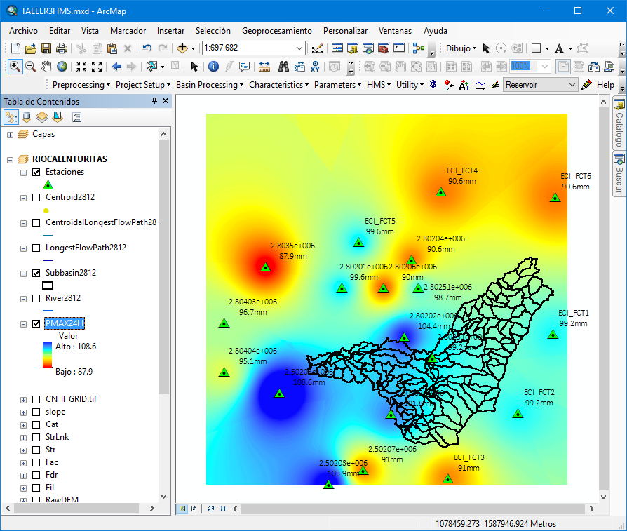

Para calcular el valor de PMAX24H correspondiente a cada cuenca, en HEC-GeoHMS – Parameters – Subbasin Parameters from Raster – Input 2-year Rainfall Grid, seleccionar la grilla creada y dar clic en Aceptar. Abra la tabla de atributos de cuencas y verifique el valor calculado Rain2Yr.

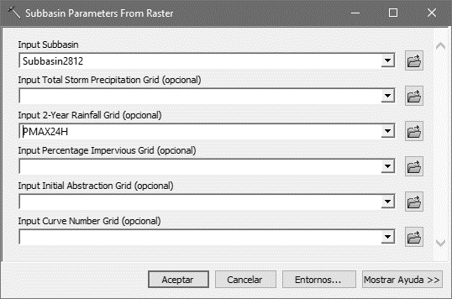 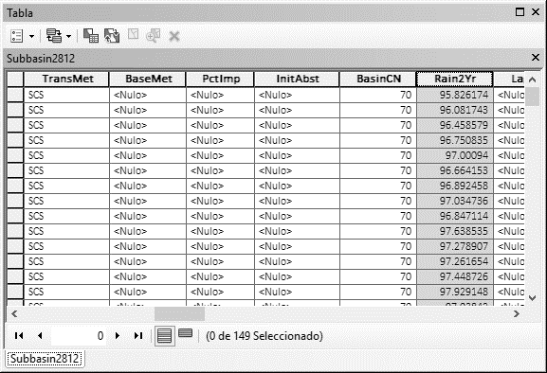

Estos valores de precipitación corresponden a valores máximos simultáneos sobre toda la cuenca, es indispensable definir el método de atenuación que defina sobre qué % de área podrá llover simultáneamente. La WMO Organización Meteorológica Mundial ha definido diferentes métodos aplicables a diferentes zonas y a diferentes entornos. Para este proyecto estableceremos que solo puede llover simultáneamente en el 60% de su área.

## 5.5. Tiempos de concentración y Lag Time [v]

Microcontenido: https://pruebacorreoescuelaingeduco.sharepoint.com/sites/TSIG626/SitePages/HIDG0055.aspx

Existen diversas metodologías para la estimación del tiempo de concentración en cuencas. HEC-GeoHMS trae incorporada la metodología del Tr-55 que realiza el proceso de cálculo estimando los tiempos de viaje desde el punto más lejano hasta el inicio del cauce principal, en el cauce principal y en la zona lateral a los cauces. Desde Parameters ejecute las opciones Muskingun – Cunge and Kinematic Wave Parameters – TR55 Flow Paths Segments - TR55 Flow Paths Parameters y TR55 Export to Excel.

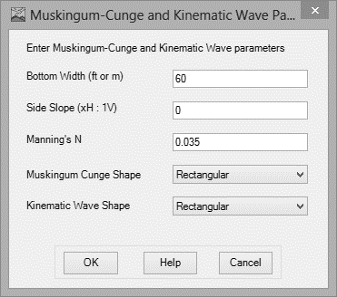

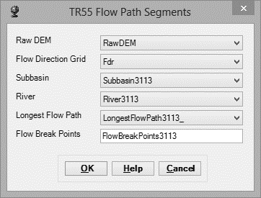 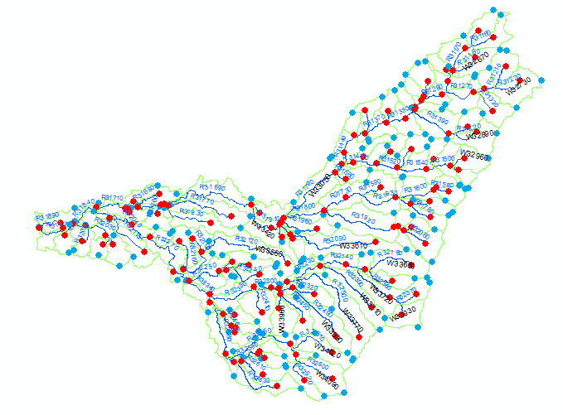

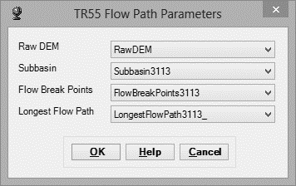

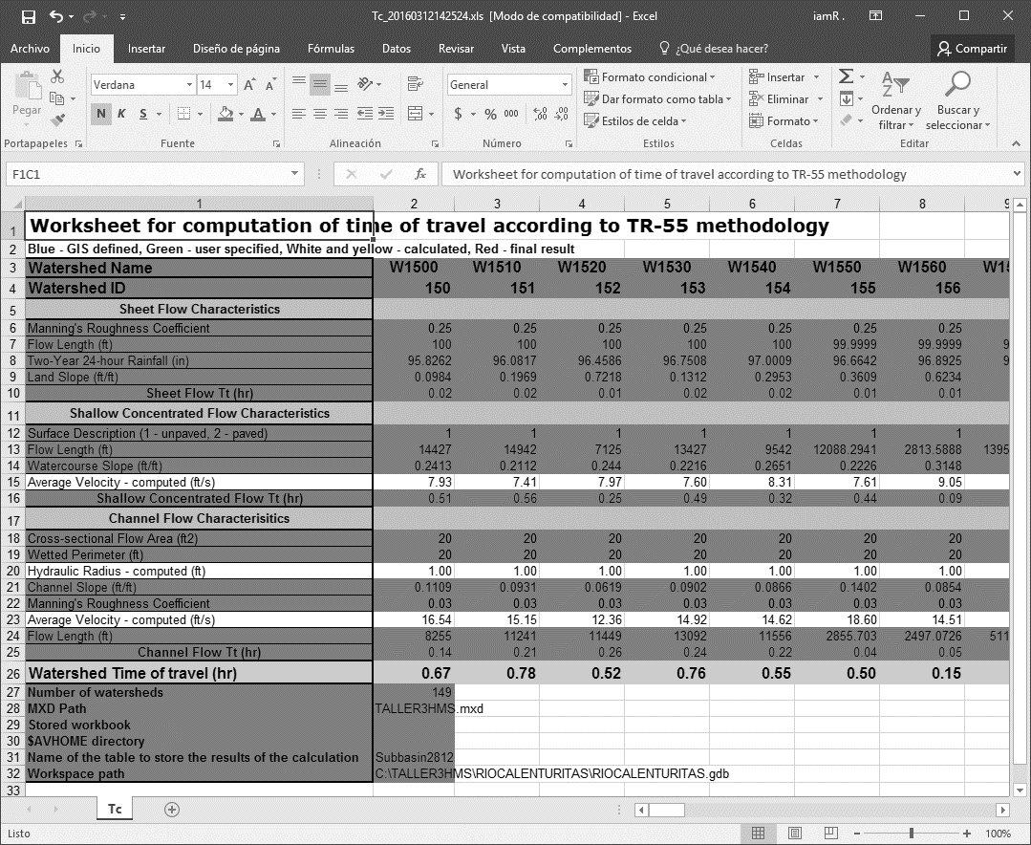

Observe que en la tabla de cálculo exportada a Excel es necesario conocer el valor de la precipitación máxima en 24 horas. Opcionalmente, se utilizará la metodología planteada por Témez la cual permite calcular el tiempo de concentración en función de la longitud (km) y la pendiente del cauce principal (m/m).



Desde el archivo de Excel, en la fila 26 y la columna B agregue la ecuación Tc=0.3*((Long/1000)/(Pendiente^0.25))^0.76

=0.3*((B24*0.3048/1000)/(B21^0.25))^0.76

Para que Excel cambie la visualización matricial de filas y columnas en números a columnas por letras, ir a Opciones de Excel – Fórmulas y desmarcar la casilla Estilo de Referencia F1C1.

El archivo de TC se localiza en la carpeta del proyecto …\XLSFiles

Verifique que todas las subcuencas tengan calculado el TC y en caso de presentarse errores #¡NUM!, verifique las pendientes y longitudes ingresadas asignando valores positivos. Guarde y ejecute el complemento TR55 Export en Excel. Verifique en ArcGIS los valores del campo Tc y BasinLag de la capa Basin###.

El complemento podrá ser ejecutado usando Office 2010. Para versiones posteriores, cree una tabla con dos columnas: Cuenca y TcTemez. Realice una unión de la tabla de la capa de cuencas con la de los valores del tiempo de concentración y asigne este valor en el campo Tc

En Office 2013

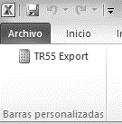 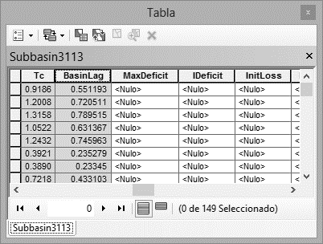

En versiones posteriores

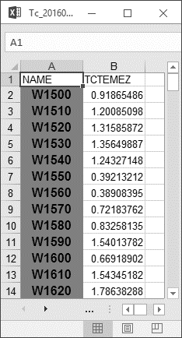 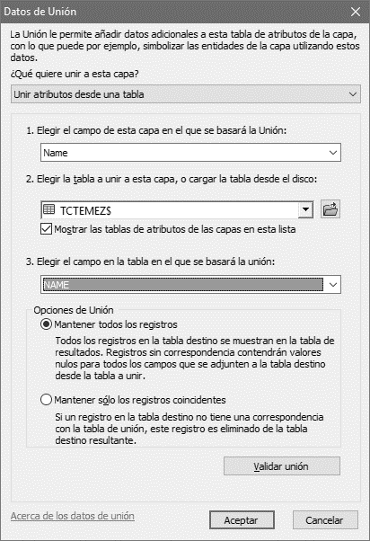

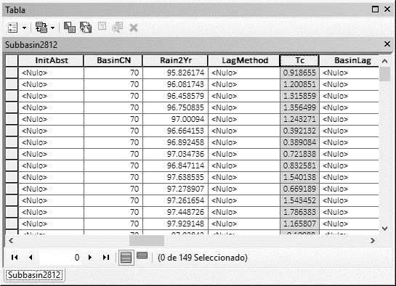

Para el LagTime o tiempo de desplazamiento entre picos de hidrogramas, en HEC-GeoHMS - Parameters, ejecutar el CNLag.

# 7. Modelo esquemático y exportación a HEC-HMS

En el menú HMS de la barra HEC-GeoHMS, verifique las capas requeridas. Siempre deberán estar activas como mínimo las capas mostradas a continuación

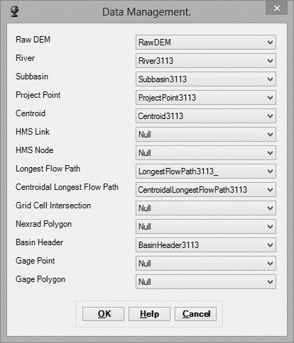

Seleccione el sistema de unidades del modelo HMS – Map To HMS Units. Use sistema internacional.

Microcontenido: https://pruebacorreoescuelaingeduco.sharepoint.com/sites/TSIG626/SitePages/HIDG0057.aspx

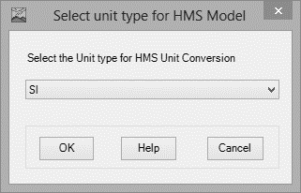

Chequeo de datos – Check Data. Verifique que este correcta la topología ensamblada y realice las correcciones indicadas en el archivo de verificación.

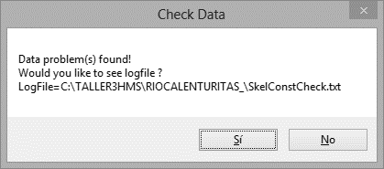

HMS Consistency Checking Log

----------------------------

Project: RIOCALENTURITAS_

File Creation Date: 2/19/2013

File Creation Time: 10:52:01

Checking uniqueness of names ...

Checking River HydroID uniqueness:

End of checking River HydroID uniqueness - all IDs are unique.

Checking River Name uniqueness:

End of checking River Name uniqueness - all Names are unique.

Checking Drainage Area HydroID uniqueness:

End of checking Drainage Area HydroID uniqueness - all IDs are unique.

Checking Drainage Area Name uniqueness:

End of checking Drainage Area Name uniqueness - all Names are unique.

Checking VIP Name uniqueness:

End of checking VIP Name uniqueness - all Names are unique.

End of checking uniqueness of names.

Checking river containment...

End of checking river containment.

Checking centroid...

Checking basin ID: 3326 - PROBLEM: centroid (oid=63,DrainID=3326 is not contained by the watershed.

Checking basin ID: 3401 - PROBLEM: centroid (oid=138,DrainID=3401 is not contained by the watershed.

End of Checking centroid.

Checking river's connectivity...

End of checking river's connectivity.

Checking project points [VIP points]...

Checking VIP Point: RIOCALENTURITAS x=1060361.5881, y=1561140.5331

End of checking point: name=RIOCALENTURITAS oid=1 - PROBLEM: outlet point does not have right river connectivity.

End of checking project points [VIP points].

Checking Finished: 10:52:06

CHECKING SUMMARY

****************

Unique names - no problems.

River containment - no problems.

Center containment - total of 2 problems!

River connectivity - no problems.

VIP relevance - total of 1 problems!

Como se observa en el log anterior, es necesario corregir dos centroides y 1 punto de conexión. Los valores oid especifican el número de centroide incorrecto. Abra la tabla de centroides, busque estos elementos y mueva los centroides hacia la zona interna de la cuenca.

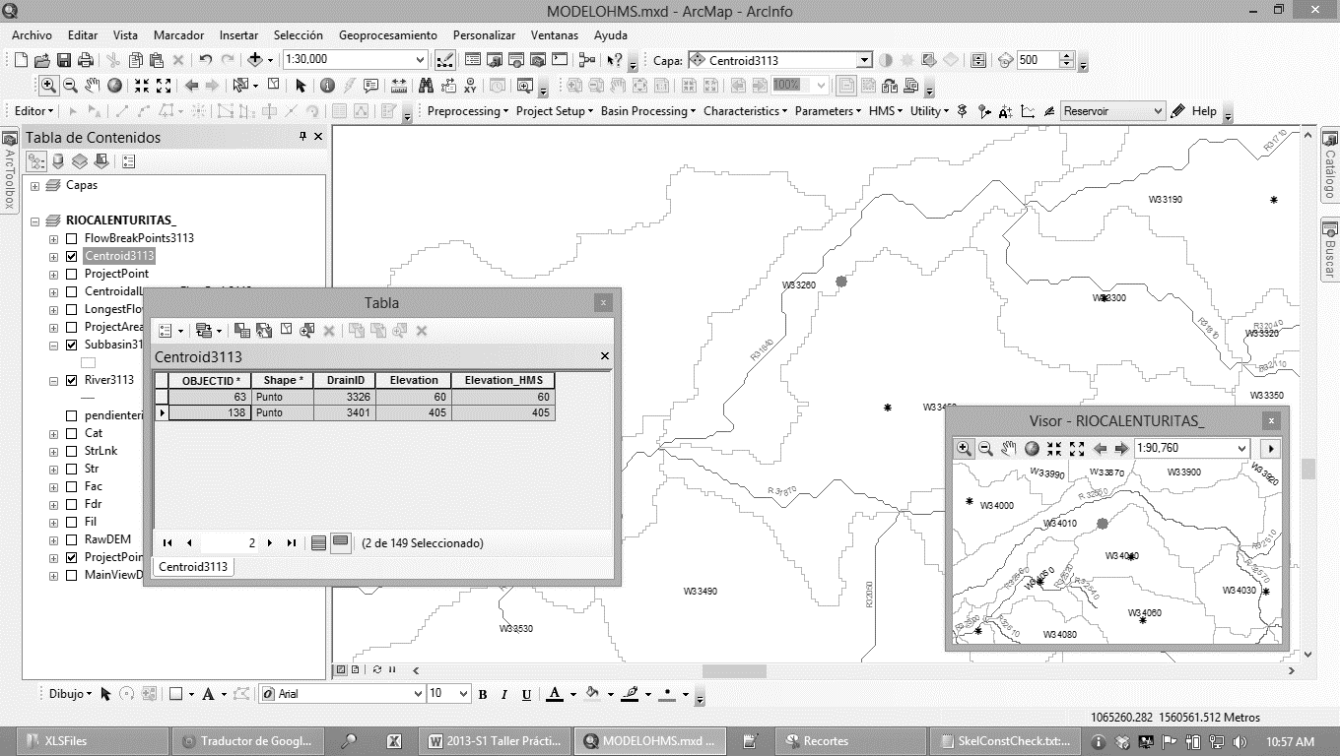

Mueva el punto de proyecto al final del último tramo y realice nuevamente la verificación.

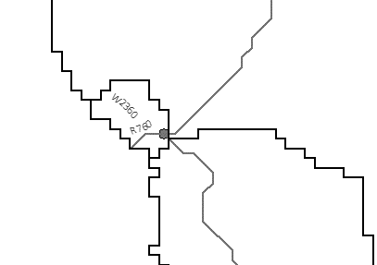 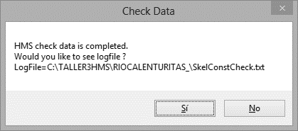

Modelo esquemático HMS – HMS Schematic.

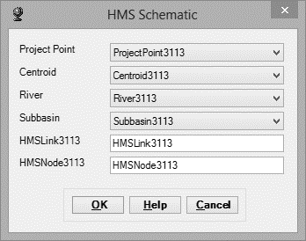 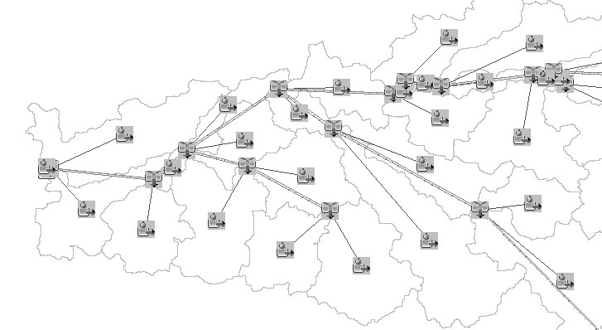

Agregar coordenadas al esquema.

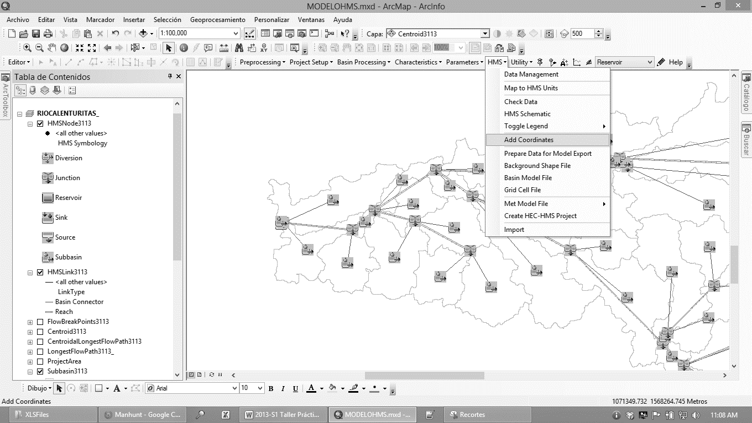

Preparar datos para exportar el modelo a HMS.

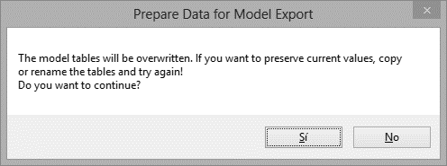 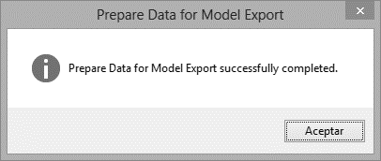

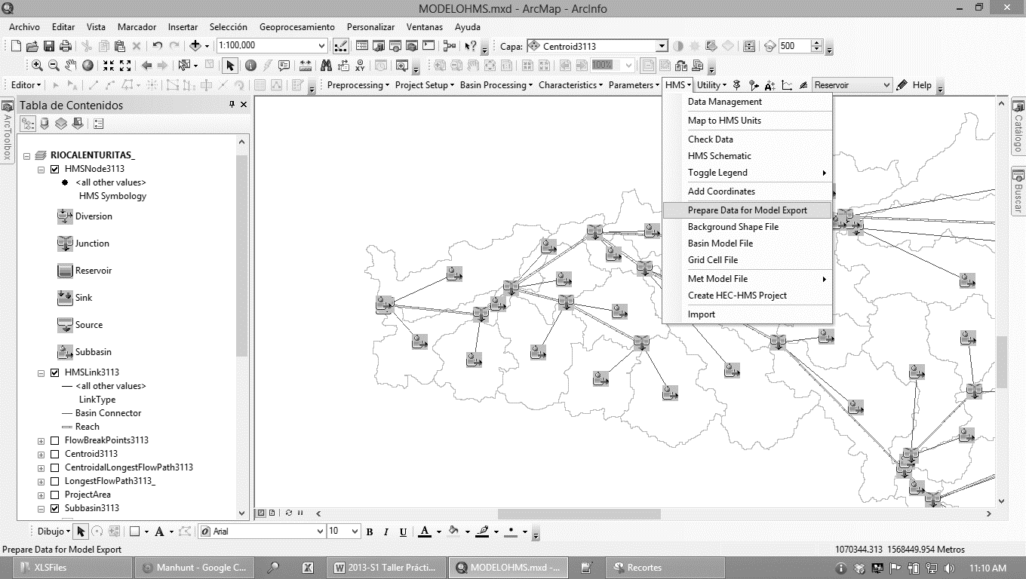

Background para HMS.

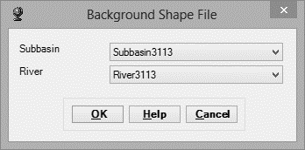

Archivo con modelo de cuencas para HMS – Basin Model File.

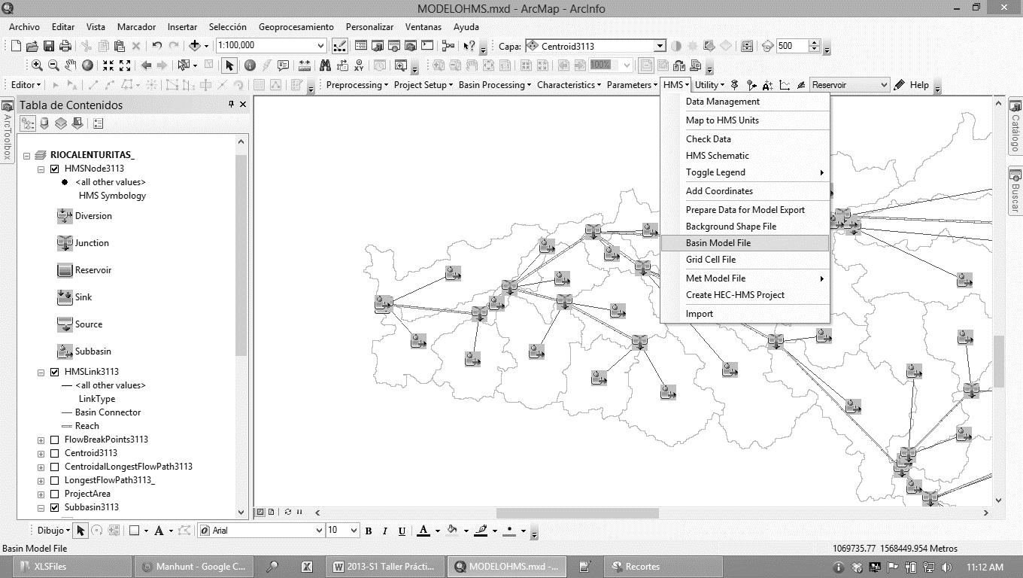 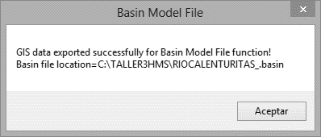

Modelo Meteorológico - Met Model File. Seleccionar Hietograma Especifiado.

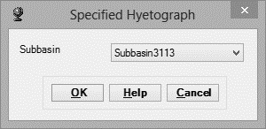 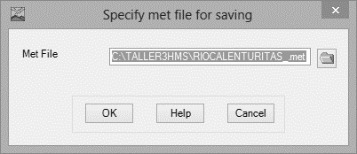

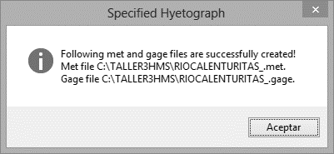

El modelo meteorológico especificado por hietogramas en cada cuenca podrá utilizar el HEC-DSS como contenedor de datos. Para ello es necesario abrir la tabla de atributos de las cuencas y con el calculador de campo asignar el valor del nombre de la cuenca al campo PrecipGage.

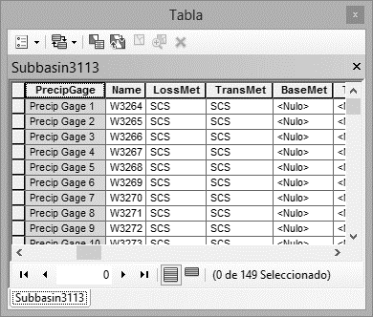 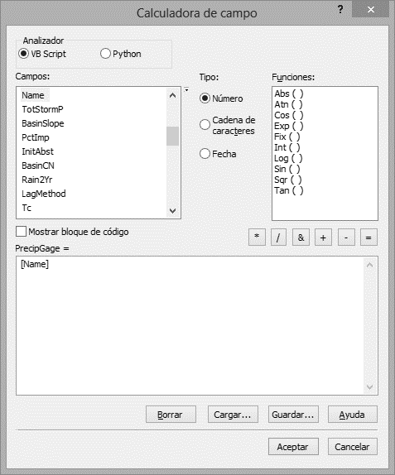 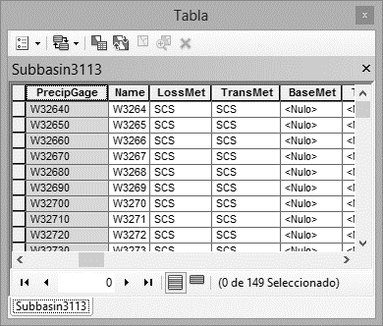

Nota: Luego de asignar los nombres de las estaciones de precipitación como los nombres de las cuencas deberá ejecutar nuevamente el procedimiento Prepare Data For Model Export y Met Model File para garantizar que el archivo de configuración .gage se direccione a los nombres de cada cuenca.

Verificación de archivos antes de la exportación final. Desde el explorador de Windows ubique la carpeta de proyecto y abra los archivos RIOCALENTURITAS_.basin, RIOCALENTURITAS_.gage y RIOCALENTURITAS_.met

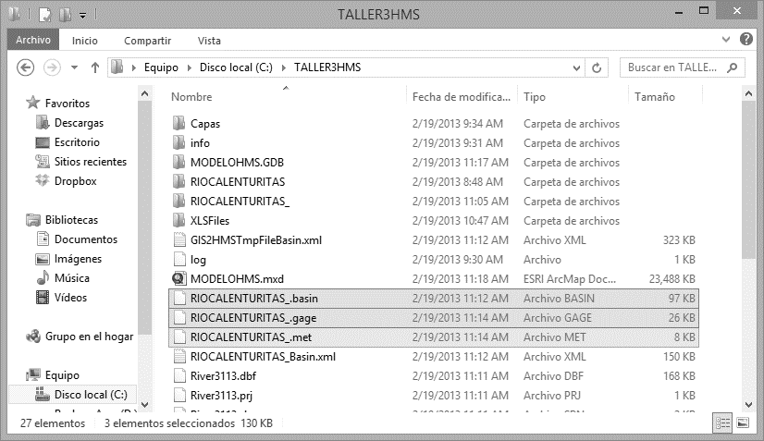

Verifique que el sistema de unidades sea SI

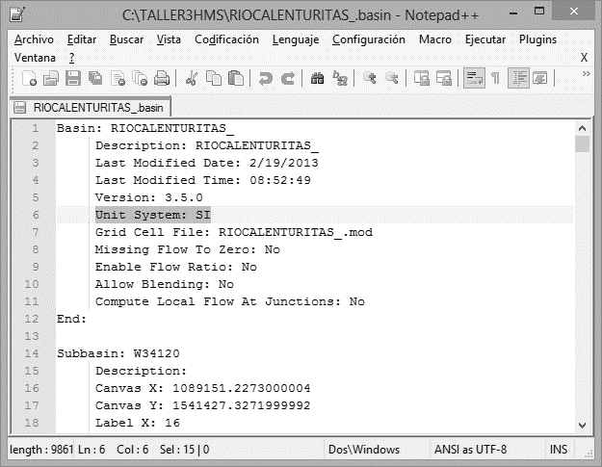 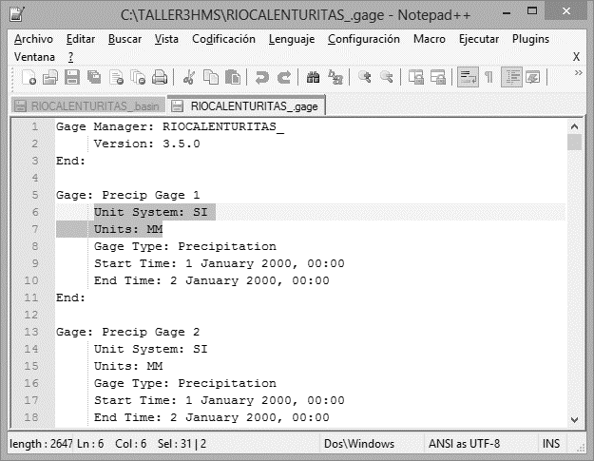

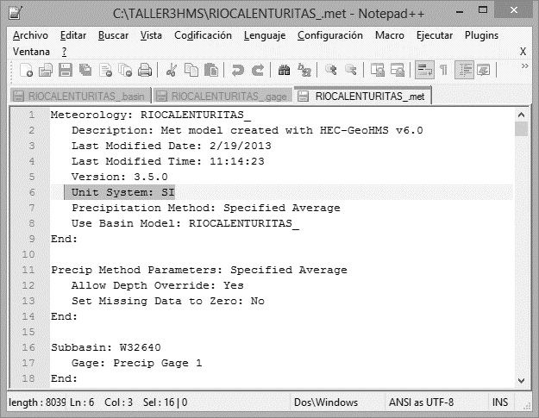

En caso de existir errores en las unidades, realice los cambios necesarios colocando SI y MM, cierre los archivos.

Crear el archivo general del proyecto HMS desde la barra del HEC-GeoHMS. Establezca los siguientes parámetros creando dentro de la carpeta del proyecto TALLER3HMS una nueva carpeta denominada MODELOFINAL

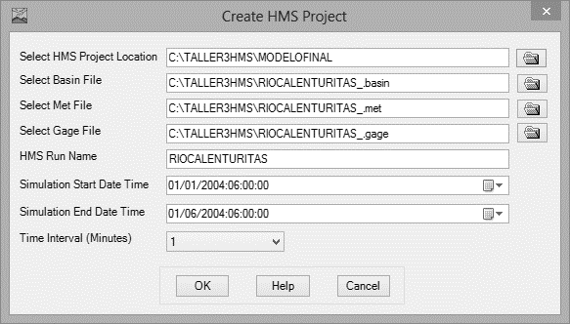 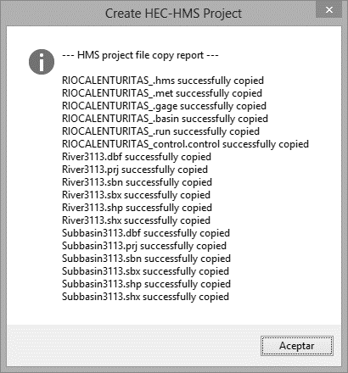

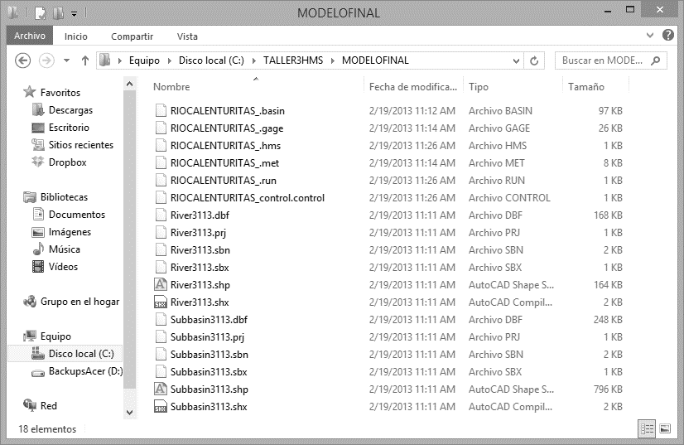

# 8. Modelación en HEC-HMS

Abra HEC-HMS y el proyecto exportado.

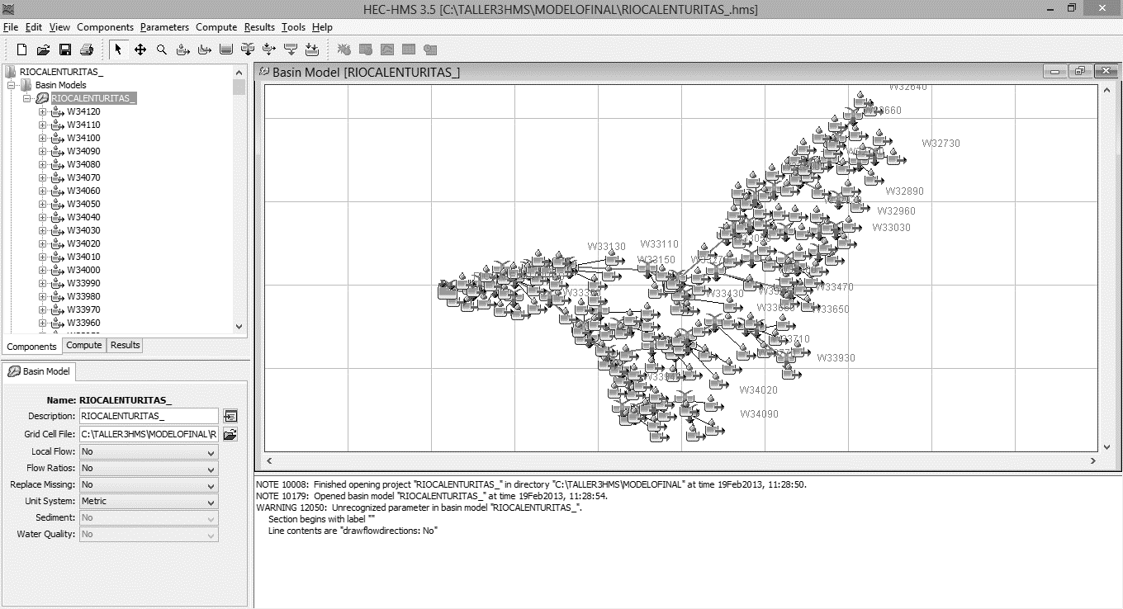

Guarde y cierre HMS.

Modificación del archivo de configuración de datos hidrológicos o hietogramas por cuenca para su direccionamiento a HEC-DSS. Desde el directorio MODELOFINAL abra el archivo RIOCALENTURITAS_.gage y realice las siguientes modificaciones.

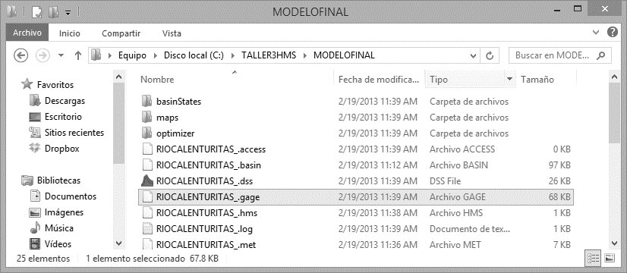

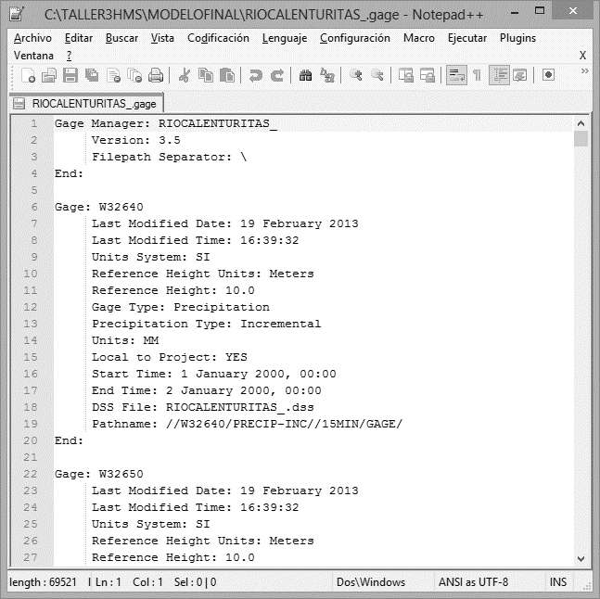

Para todas las cuencas:

* En HMS hasta la versión 3.5: Reemplace Local to Project: YES por Local to Project: NO - Permite direccionar la lectura de datos al contenedor de datos RIOCALENTURITAS_.dss.
* En HMS 4.1 o superior: Reemplace la línea “Data Source Type: Manual Entry” por “Data Source Type: External DSS”
* Reemplace Start Time: 1 January 2000, 00:00 por Start Time: 1 January 2004, 06:00
* Reemplace End Time: 2 January 2000, 00:00 por End Time: 6 January 2004, 06:00
* Reemplace la primera parte de la linea Pathname: // por Pathname: /RIOCALENTURITAS/
* Reemplace al final del pathname /GAGE/ por / P_TR2.33_6H_FSCALIF060 /

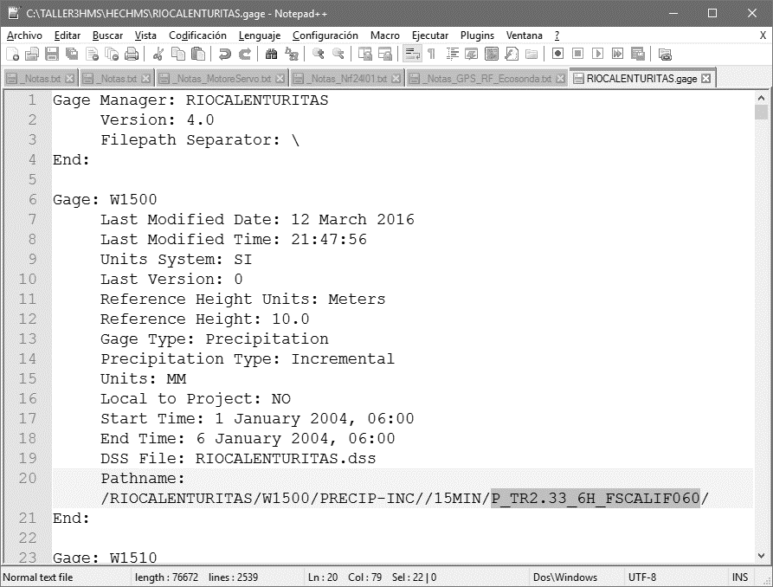

Guarde y cierre el archivo.

45. Producción de hietogramas: Luego de direccionar la ruta de almacenamiento al HEC-DSS es necesario producir los hietogramas de entrada utilizando para ello la precipitación máxima en 24 horas, un modelo de distribución temporal de la precipitación máxima zonal por cuenca y un método de ajuste de probabilidad para diferentes periodos de retorno, como Gumbel.

Para este ejercicio se utilizará el mismo modelo de hietograma adimensional para la todas las cuencas con la precipitación máxima en 24 horas calculada previamente para cada subcuenca y utilizando un factor de atenuación por simultaneidad de 0.60 y periodo de retorno de 2.33 años, distribuidos en una duración fija de 6 horas en intervalos cada 15 minutos. Utilizar el archivo anexo en Excel denominado HietogramaAdimensional.xlsx

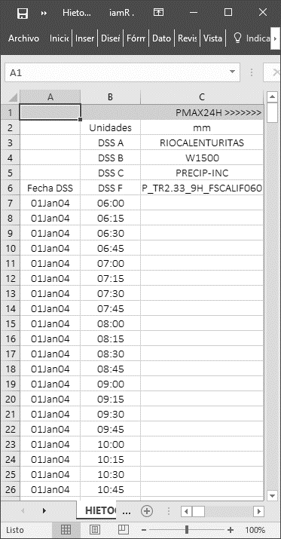 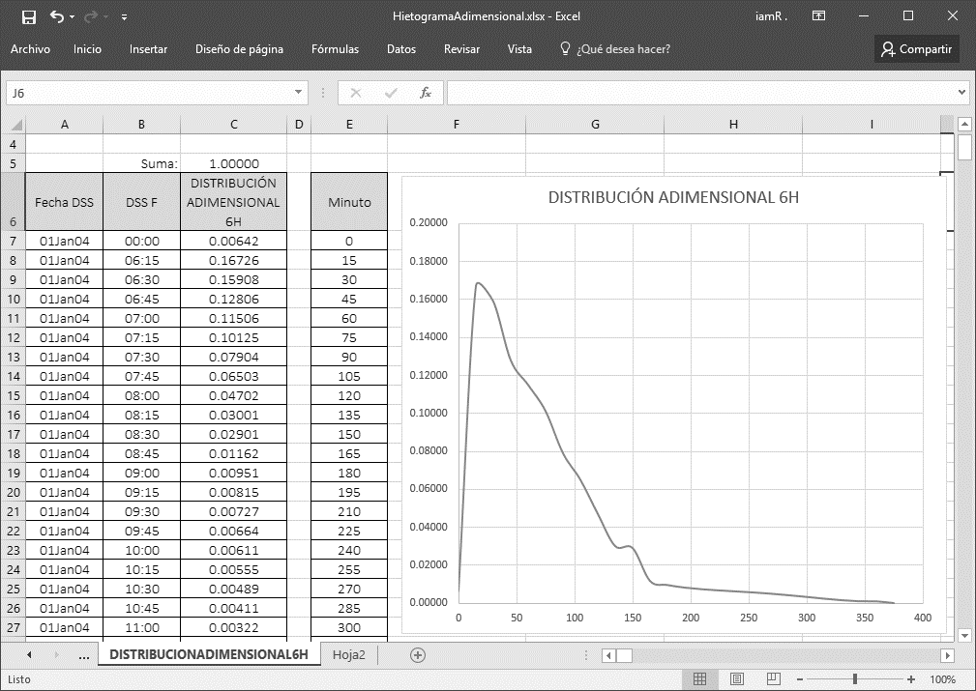

Desde HEC-HMS copie y pegue con transposición los nombres de cuencas en la fila 3 a partir de la columna C en la hoja de Hietogramas. Para ello en HEC-HMS seleccione en Basin Models – RIOCALENTURITAS, luego de clic en Parameters – Subbasin área, ordene alfabéticamente, seleccione todas las celdas de la columna Subbasin y copie con ctrl-c o botón derecho sobre cualquier celda seleccionada y marcada en color azul.

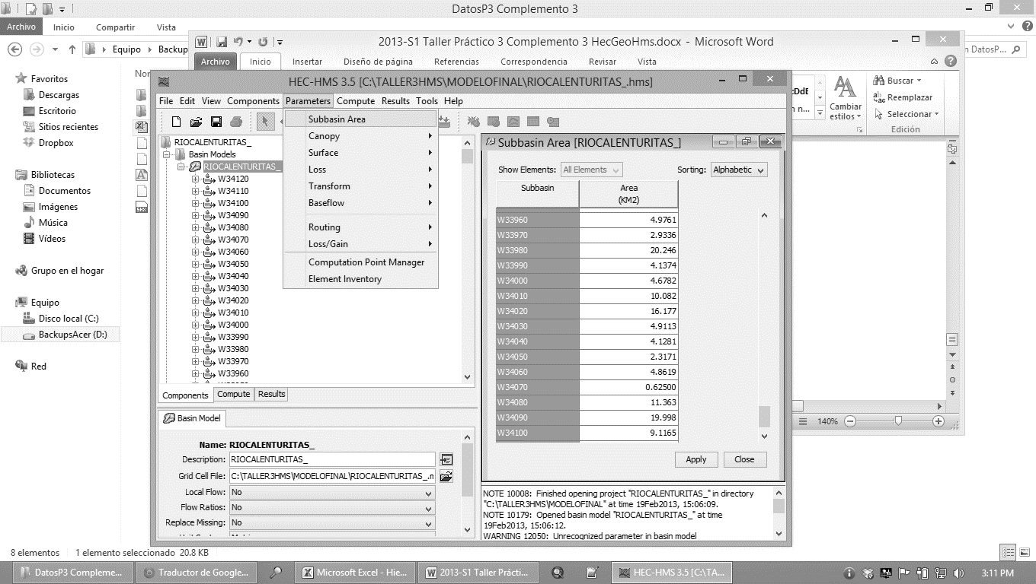

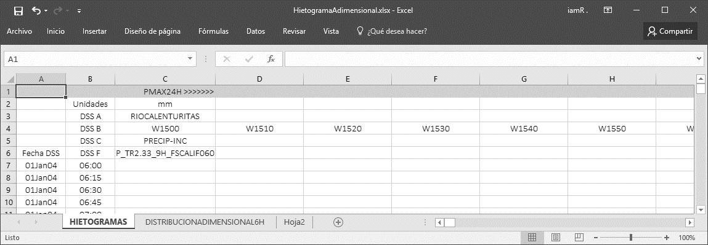

Complete las cabeceras para cada Hietograma por cuenca con los valores de la columna C.

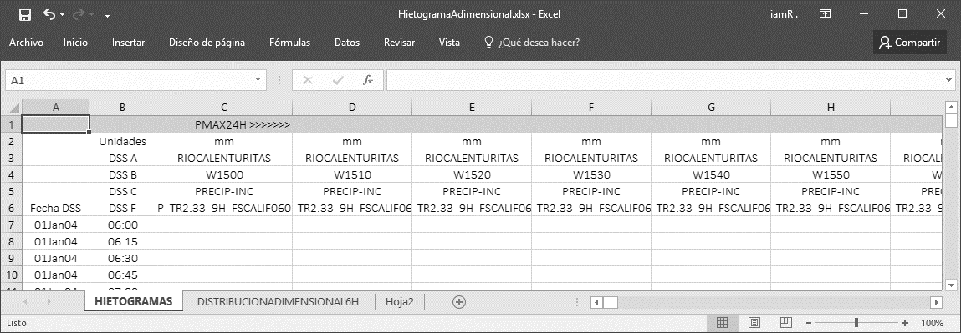

Desde ArcMAP, exporte la tabla de los datos de cuenca a una tabla .dbf. Esta tabla contendrá los nombres de cuenca y también los valores de precipitación máxima en 24 horas. Abra la tabla en Excel y ordene por la columna Name.

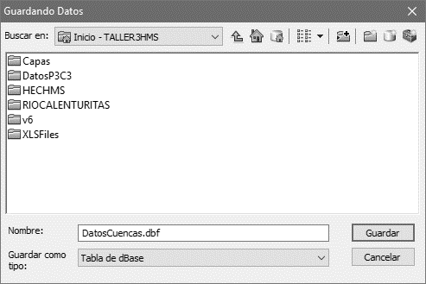

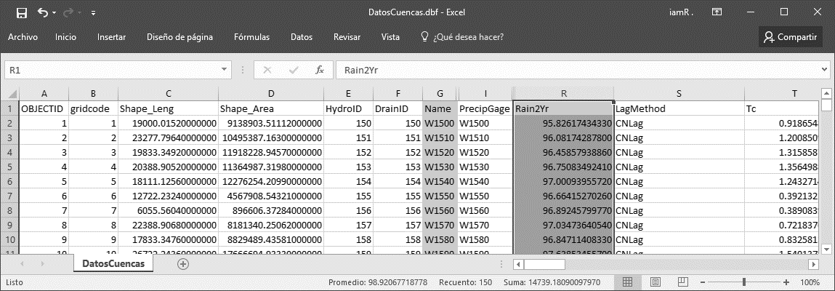

Copie en transposición los valores de la columna Rain2Yr a la fila 1 y columna C de la hoja de Hietogramas.

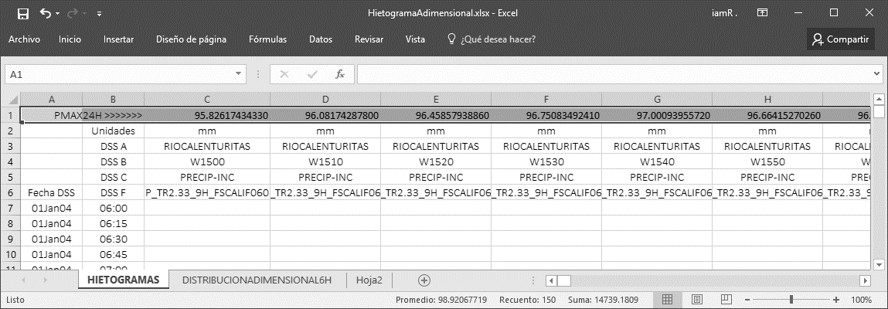

Calcule el valor de cada pulso cada 15 minutos, multiplicando la fila de la precipitación por 0.6 y por el valor del pulso correspondiente de la distribución adimensional. Empiece por la celda C7 y utilice la expresión =C$1*0.6*DISTRIBUCIONADIMENSIONAL6H!$C7

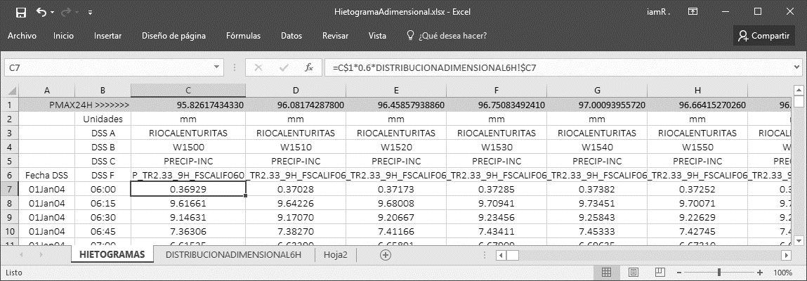

Cierre HEC-HMS

46. Exportación de hietogramas desde Excel e importación en HEC-DSS. Guarde el archivo de Excel como archivo de texto delimitado por comas tipo .csv

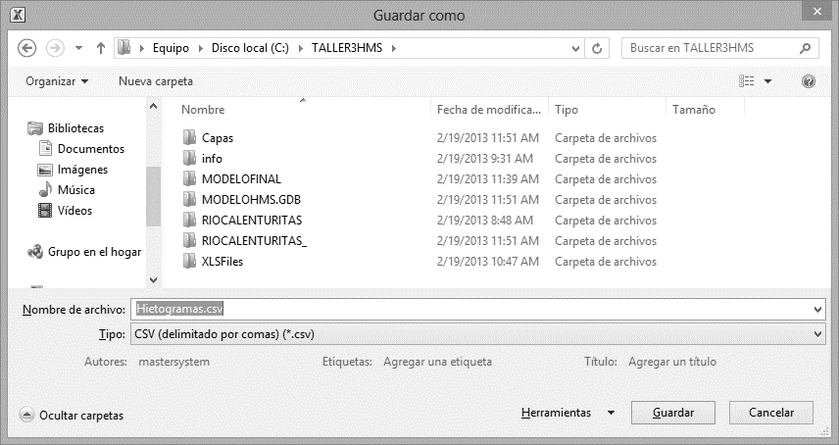

Abra HEC-DSS y el archivo RIOCALENTURITAS.DDS del directorio del proyecto en la carpeta MODELOFINAL

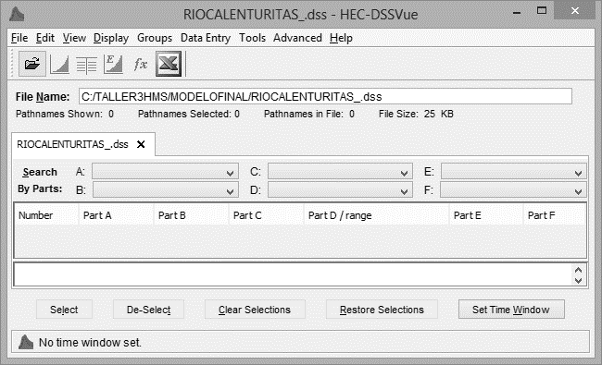 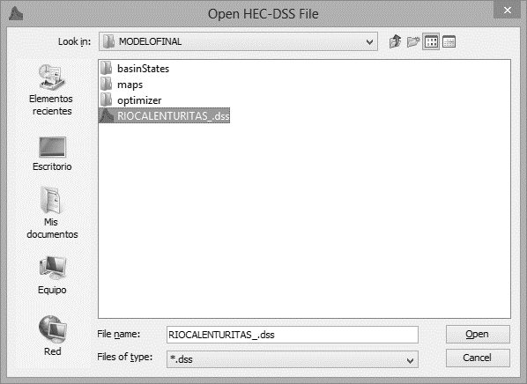

En Data Entry seleccione Import – Time Series Data y seleccione el archive Hietogramas.csv exportado previamente

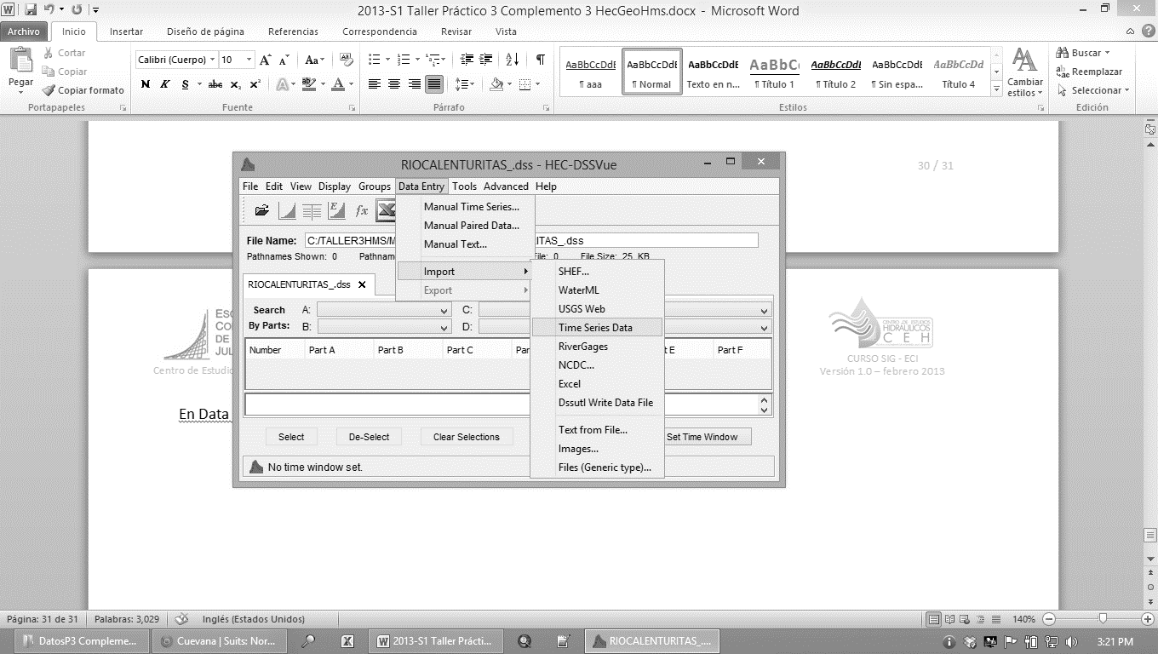

Utilizando clic derecho sobre las columnas de la tabla de importación, defina la columna 1 como Date, la columna 2 como Time, la fila 1 como Units Row, y las filas 2 a 4 como Pathname A,B,C,F. Luego de clic en Select All Columuns, en tipo defina PER-CUM y de clic en Import now.

Nota: Para importación de archivos .csv en HEC-DSS 3.2.3 o superior, es necesario saltar y no importar el último registro de la tabla en el proceso de extracción - transformación y cargue (ETL). Los archivos de hietogramas suministrados, están compuestos de 295 registros, de los cuales 5 corresponden a cabeceras de importación de unidades y partes A,B,C,F, los demás registros corresponden a datos, excepto el último registro que corresponde al salto de línea final del archivo .csv que no debe ser importado. Para saltar este registro, de clic derecho en el número de registro (para el ejemplo, corresponde al número 295) y seleccione la opción Skip, para finalizar de clic en Import.

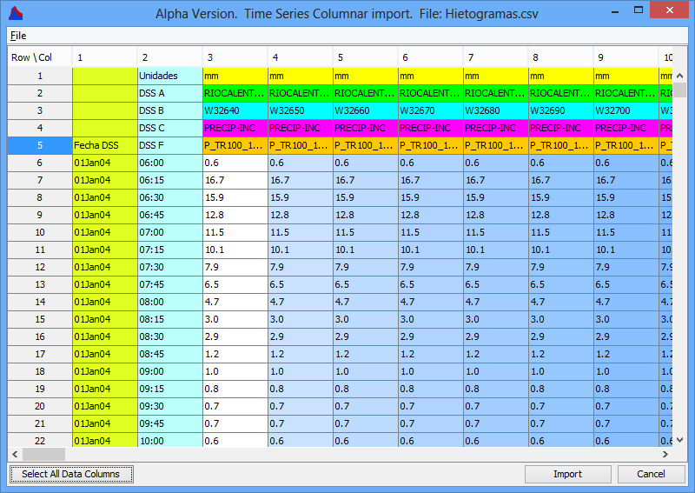

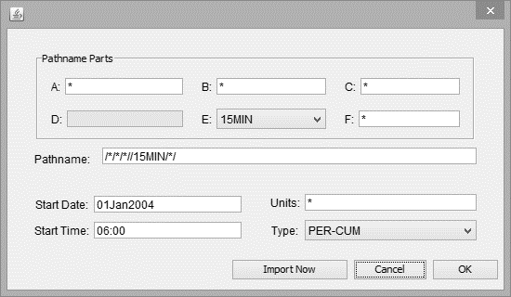 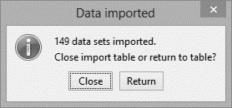

Consulte y verifique algunos de los hietogramas seleccionando cualquier registro y con clic derecho activando las opciones plot y tabule.

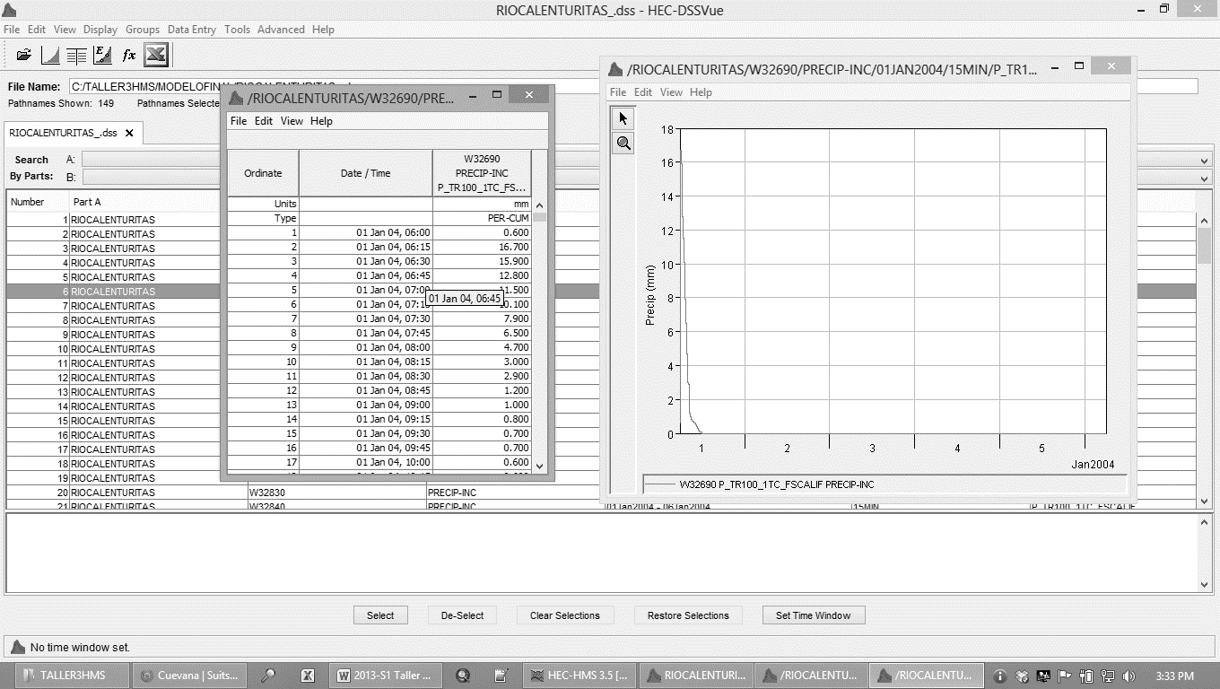

47. Abra HEC-HMS y el modelo RIOCALENTURITAS, verifique en Time-Series Data – Precipitación Gages – Seleccione una cuenca y verifique que existan los datos de los hietogramas cargados en DSS.

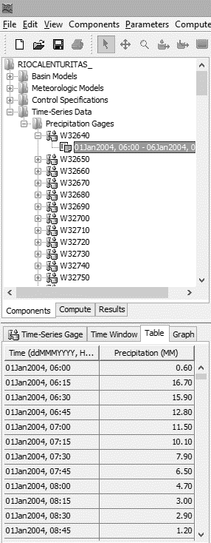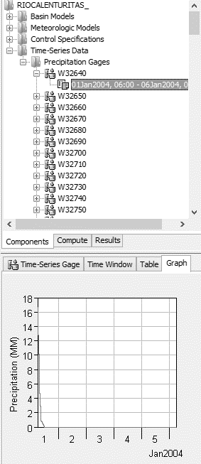

Parámetros requeridos para el tránsito hidrológico usando Muskingum. Existen diversos métodos para la estimación de estos parámetros, para nuestro ejercicio utilizar las siguientes directrices:

* Para determinar el valor de k (hr) o el tiempo de recorrido de la onda: divida la longitud de cada tramo con tránsito entre una celeridad media de 2 m/s por 3600 segundos para obtener el valor en horas. L/(C*3600)
* Utilice en x o factor de atenuación de la onda 0.1
* Para el número de tramos tome el valor calculado de k y multiplíquelo por 60. En ningún caso podrá ser inferior a 1 o mayor a 99 tramos.

Utilizando ArcGIS, abra el mapa del proyecto, seleccione la capa de drenajes River###, seleccione todos los tramos de río con el atributo IsHead=0 y exporte la tabla de datos a Excel.

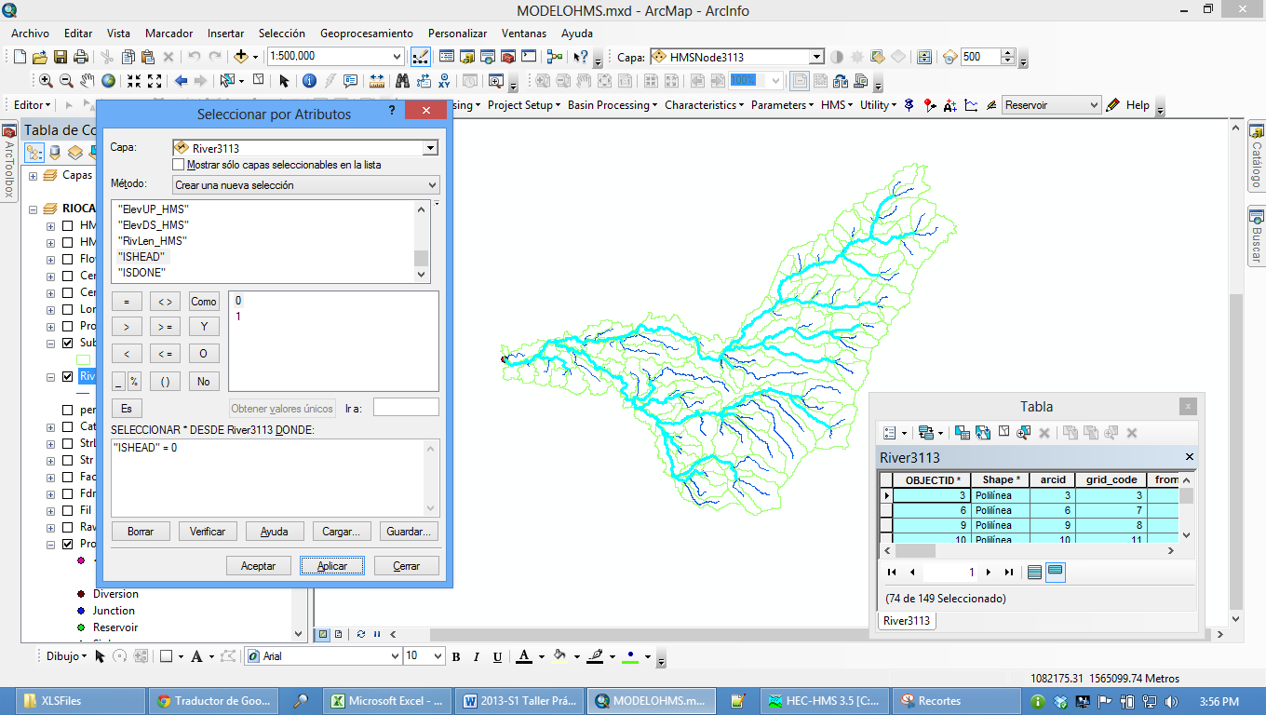

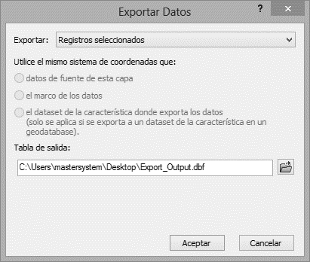

Abra el archivo exportado, ordene los datos por el nombre del tramo, cree 2 columnas, una para el cálculo del valor de k y otra para el número de tramos. Copie y pegue los valores calculados en HEC-HMS en la tabla de parámetros de Muskingum

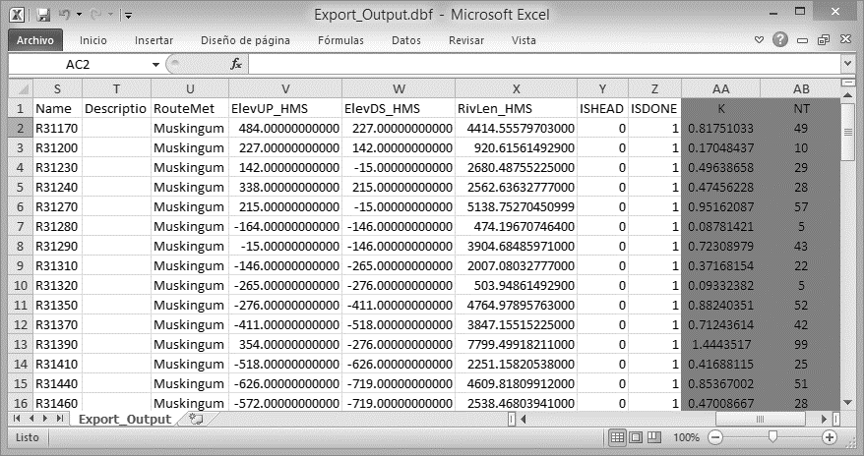

En HEC-HMS clic en Parameters – Routing – Muskingum – Alphabetic

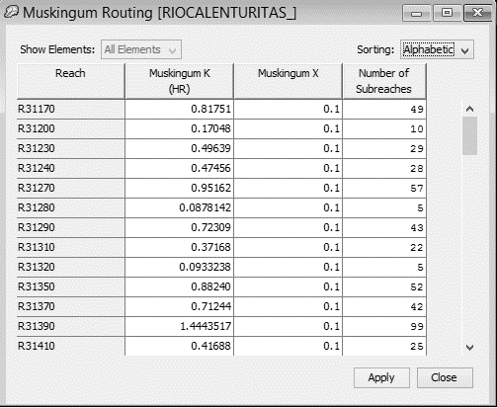

Por último, para ejecutar la simulación clic en Compute - Select Run – RIOCALENTURITAS. Luego Compute – Compute Run RIOCALENTURITAS. Verifique el log y los resultados a la salida de la cuenca y en puntos intermedios.

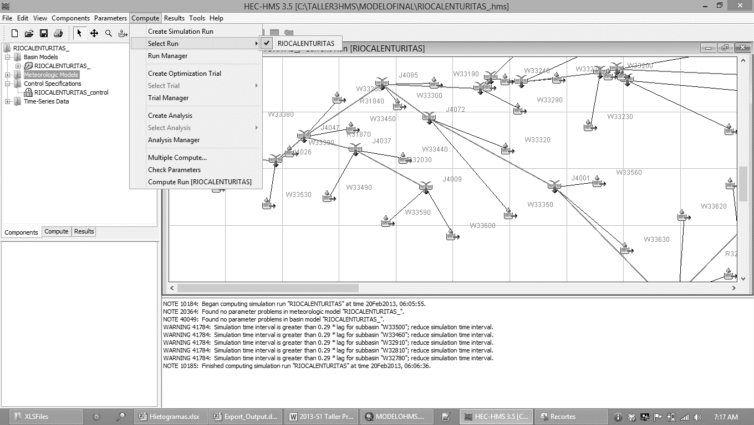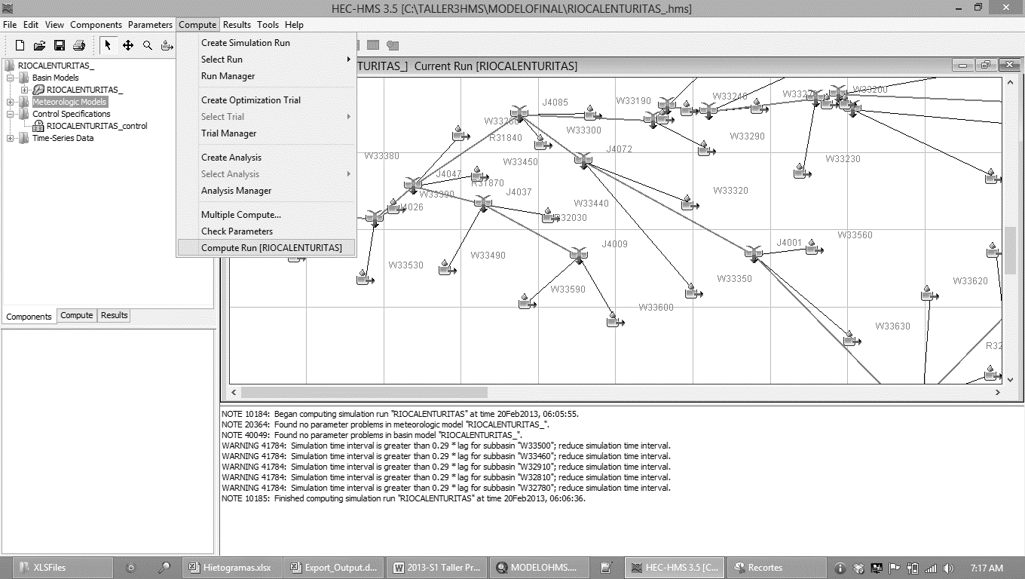 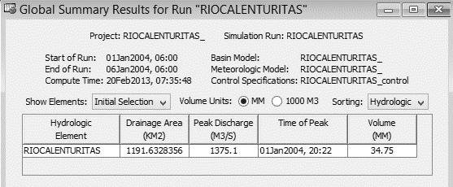

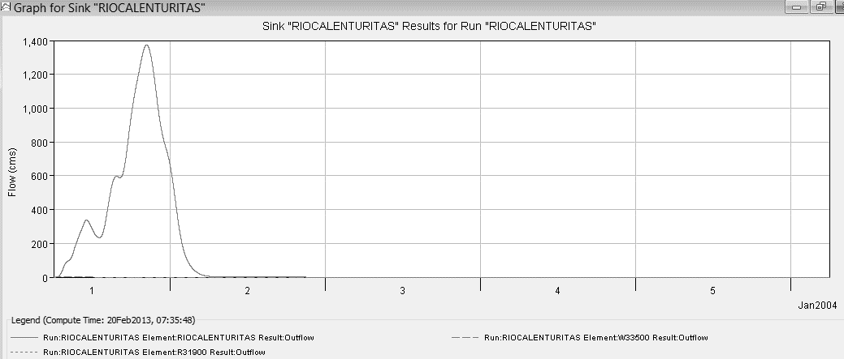

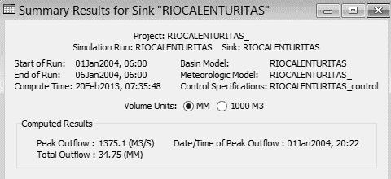

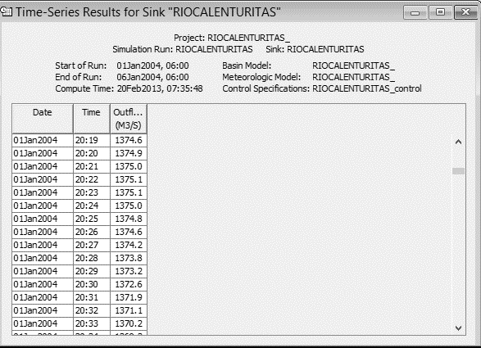

|  |
| --- |
| Contenido creado por: r.cfdtools@gmail.com  <https://github.com/rcfdtools>  Licencia, cláusulas y condiciones de uso en:  <https://github.com/rcfdtools/R.HydroTools/wiki/License> |
|  |

1. https://www.hec.usace.army.mil/software/hec-hms/